МІНІСТЕРСТВО ОСВІТИ І НАУКИ, МОЛОДІ ТА СПОРТУ УКРАЇНИ
Київський національний університет
будівництва і архітектури

МІСЬКІ ДОРОЖНЬО-ТРАНСПОРТНІ
МЕРЕЖІ І СПОРУДИ

Методичні вказівки

до практичних занять та виконання курсового проектування
для студентів спеціальності
7.06010103 "Міське будівництво та господарство"

Київ 2011
УДК 711.11:572.48:624.739
ББК 38.623
М65

Укладачі: М.М. Осєтрін, канд. техн. наук, професор
Д.О. Беспалов, асистент
О.М. Петруня, асистент
Д.І. Плотнікова, асистент
П.П. Чередніченко, доцент

Рецензент Є.О. Рейцен, канд. техн. наук, професор

Відповідальний за випуск М.М. Дьомін, д-р архітектури, професор

Затверджено на засіданні кафедри міського будівництва, протокол № 10 від 18 травня 2010 року.

Видається в авторський редакції.

Міські дорожньо-транспортні мережі і споруди: методичні вказівки до
М65 практичних занять та виконання курсового проектування / уклад.: М.М. Осєтрін, Д.О. Беспалов, О.М. Петруня, Д.І. Плотнікова, П.П. Чередніченко. – К.: КНУБА, 2011. – 52 с.

Розглянуто приклади розв’язання задач, пов’язаних з техніко-економічним обґрунтуванням влаштування дорожньо-транспортних споруд на перетинах міських магістралей в різних рівнях та проектуванням їх окремих елементів.

Призначено для студентів спеціальності 7.06010103 "Міське будівництво та господарство" для практичного використання під час проектування міських дорожньо-транспортних споруд в різних рівнях у період курсового та дипломного проектування.

© КНУБА, 2011
ЗАГАЛЬНІ ПОЛОЖЕННЯ

У даних методичних вказівках наведені принципи обґрунтування вибору типу перетинів міських магістралей в різних рівнях, проектування їх окремих елементів та цих споруд в цілому. Розроблені ці вказівки для проведення практичних занять та курсового і дипломного проектування за даної теми.
Значну увагу приділено оцінюванню пропускної спроможності, безпеці руху транспорту і пішоходів та ефективності перетинів міських вулиць і доріг. Викладено відповідну методологію проектування перетинів магістралей з організацією руху в різних рівнях. Розглянуто принципи техніко-економічного оцінювання їх інженерно-планувальних рішень. Наведено положення щодо використання відповідних штучних споруд (шляхопроводів, естакад, тунелів) на цих перетинах.

ЗАГАЛЬНІ МЕТОДИЧНІ ВКАЗІВКИ

Для виконання курсового проекту видається топографічна основа в масштабі 1:2000 та відомості про величину міста, категорію магістралі (вулиці чи дороги), існуюча інтенсивність руху транспорту (у фізичних одиницях по типах екіпажів) та її щорічний приріст, очікувана інтенсивність руху пішоходів, коефіцієнт добової нерівномірності руху транспорту, режим регулювання руху на перехрестях магістралі, тип покриття проїжджої частини та пішохідної частини тротуару магістралі, грунт земляного полотна, рівень підземних вод, які інженерні мережі необхідно розмістити (в курсовому проекті слід передбачити роздільне прокладання таких інженерних мереж: водогін (300 мм), каналізація (500 мм), газопровід (200 мм), теплопровід (1200х600 мм), водостік (взяти конструктивно
300 мм), кабелі – зв’язку, зовнішнього освітлення, низької та високої напруги, електрифікованого транспорту).
Ширину кожної магістралі в червоних лініях слід приймати згідно даних топографічної підоснови, а їх функції в місті встановлювати залежно від їх категорій згідно додатку 7.1 ДБН [1].
З табл. 7.1 ДБН [1] згідно з завданням для кожної магістралі слід встановити розрахункову швидкість руху транспорту та розрахункові параметри, які потрібно забезпечити при проектуванні магістралі (ширину однієї смуги руху транспорту, їхню кількість, найбільший повздовжній уклон, найменший радіус кривих у плані, ширину тротуару). Необхідно також встановити необхідні найменші ширини розділювальних смуг між елементами її поперечного профілю для забезпечення розміщення підземних комунікацій, озеленення, необхідності зниження негативної дії транспорту на навколишнє середовище.
Для забезпечення розрахункової швидкості транспорту на для кожної магістралі слід з табл. 2.8 ДБН [2] встановити необхідні нормативи для проектування її плану та поздовжнього профілю (найбільший поздовжній уклон, найменша відстань видимості у плані, найменший радіус кривих у плані, мінімальні радіуси вертикальних опуклих та увігнутих кривих та при якій алгебраїчній різниці уклонів поздовжнього профілю їх слід вписувати).
Також необхідно встановити згідно з ДБН [2] необхідність передбачення центральних розподільчих смуг на проїжджій частині (ст. 2.11) та запобіжних смуг між проїжджою частиною і бортовими каменями (ст. 2.10). Залежно від сумарної частоти руху маршрутних транспортних засобів необхідно визначитись з необхідним типом їхніх зупинок (одиничні, подвійні чи розосереджені), а також їхнього розміщенням (на проїжджій частині, чи у відкритій "кишені") (ст. 2.33-2.39).
Решту необхідних вимог ДБН [1,2] для курсового проектування магістралі можна встановлювати по ходу виконання проекту.
Для дипломного проекту необхідно такі матеріали відшукати у відповідних ГоловАПу міст або у відповідних проектних установах.
Таблиця 1∗
Дані про категорії магістралей, що перетинаються
Магістраль 2-4 |  | Магістраль 1-3
 |  | магістральні дороги |  | магістральні вулиці
 |  | Безперервного руху | Регульо-ваного руху | загально-міська – безперерв-ного руху | загально-міська – регульо-ваного руху | районного значення
Магіст-ральні дороги | безперерв-ного руху
Магіст-ральні дороги | регульо-ваного руху
Магіст-ральні вулиці | загально-міська – безперерв-ного руху
Магіст-ральні вулиці | загально-міська – регульо-ваного руху
Магіст-ральні вулиці | районного значення

Таблиця 2
Таблиця-матриця кореспонденцій транспорту у вузлі (автом./год)
Напрям в’їзду | Напрям виїзду
Напрям в’їзду | 1 | 2 | 3 | 4 | Всього
1
…
4
Всього

Величини найбільших допустимих повздовжніх уклонів та найменших радіусів горизонтальних і вертикальних кривих для проектування магістралей, а також величини алгебраїчних різниць уклонів, при яких їх можна не передбачати, слід приймати залежно від їх категорій та розрахункової швидкості, згідно з
п. 2.27 (табл. 2.8) ДБН [2]*, окремі дані яких наведені в табл. 3.

Таблиця 3
Визначення найбільших допустимих величин
при проектуванні магістралей
Категорія вулиць і доріг | Найбіль-  ший поз- довжній уклон, ‰ | Найменші радіуси вертикальних випуклих кривих, м | Найменші радіуси вертикальних увігнутих кривих, м | Алгебрична різниця уклонів,  ‰
Магістральні вулиці і дороги:  загальноміського  значення безперер-  вного руху  те саме регульова-  ного руху  районного значення:  в значних містах  у великих містах | 50  60  65  70 | 6000  4000  3000  2500 | 1500  1500  800  600 | 10 і більше  10 і більше  10 і більше  15 і більше

Державні будівельні норми [2] допускають для складних умов проектування приймати радіуси вертикальних кривих не менше: для опуклих кривих – 2000 м; для увігнутих – 500 м, але при цьому слід передбачати обмеження швидкості руху транспорту для забезпечення необхідної видимості в поздовжньому профілі.

1. ТЕХНІКО-ЕКОНОМІЧНЕ ОБҐРУНТУВАННЯ
ДОЦІЛЬНОСТІ ВЛАШТУВАННЯ ПЕРЕТИНУ МАГІСТРАЛЕЙ В РІЗНИХ РІВНЯХ

Необхідність влаштування перетинів міських магістралей в різних рівнях може визначатись умовами руху видів транспорту або вимогами нормативних документів, які необхідно реалізувати відповідно до категорій магістралей. В цьому випадку техніко-економічне обґрунтування не проводиться.
Доцільність зміни планувального рішення перетину або влаштування перетинів міських магістралей в різних рівнях може бути продиктована виконанням такої умови

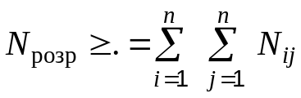, (1.1)
де N_{розр} – розрахункова перспективна інтенсивність руху, автом./год;
N_{ij} – пропускна спроможність ij-каналу напрямку руху, автом./год;
n – кількість напрямків магістралей, що входять до вузла-перетину магістралей.
Якщо наведена умова не виконується, то обґрунтування влаштування перетину в різних рівнях в таких умовах визначається техніко-економічними розрахунками. Економічна ефективність будівництва перетинів магістралей в різних рівнях встановлюється на основі тих економічних збитків, які характерні для перехрестя (непродуктивні затримки транспорту, втрати від дорожньо-транспортних пригод та ін.).
Непродуктивні затримки транспорту – втрати часу транспорту при проходженні перетину магістралей в різних рівнях у відповідному напрямку.
Втрати часу транспорту, який наближається до регульованого перехрестя з відповідного і-напрямку при червоному сигналі світлофора визначається за формулою
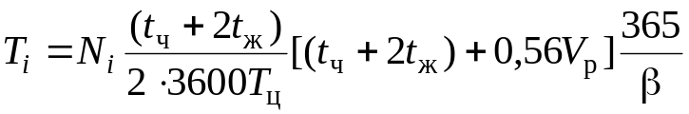, (1.2)
де Т_{і} – кількість машино-годин простою транспортних засобів біля світлофора за рік, машино-год;
N_{і} – кількість транспортних засобів, що проходять перехрестя в даному напрямку магістралі в години “пік”, автом./год;
t_{ч} – тривалість червоного сигналу для даного напрямку, с;
t_{ж} – тривалість жовтого сигналу, с;
Т_{ц} – тривалість циклу світлофорного регулювання, с;
β – коефіцієнт добової нерівномірності руху транспорту;
V_{p} – розрахункова швидкість руху транспорту для даної магістралі, км/год.
Підсумкові річні транспортні втрати часу Т на перетині магістралей визначаються за формулою
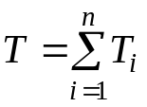, (1.3)
де n – кількість напрямків магістралей, що входять до даного вузла перетину магістралей.
Підсумкові річні економічні втрати (S) на перетині магістралей визначаються за формулою

S = T S_{маш.-год}, (1.4)

де S_{маш.-год} – середня вартість однієї машино-години роботи транспорту, грн.
Влаштування перетину магістралей в різних рівнях буде доцільним за виконанням умови

S > К n / 100 + m, (1.5)

де K – капітальні вкладення в на будівництво перетину магістралей в різних рівнях, грн;
n – щорічні амортизаційні відрахування, %;
m – щорічні експлуатаційні витрати на утримання перетину магістралей, грн.
При різних рівноцінних інженерно-планувальних рішеннях влаштування перетину міських магістралей доцільно прийняти той, у якого термін окупності капіталовкладень Т_{о} буде найменшим. Він розраховується за формулою
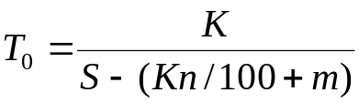. (1.6)
Протилежною величиною терміну окупності капіталовкладень є коефіцієнт ефективності цих інвестицій (Е), який визначається за формулою

Е = 1 / Т_{о}. (1.7)
Для влаштування перетину магістралей в різних рівнях слід приймати варіант, у якого величина коефіцієнта ефективності капіталовкладень найбільша і відповідає нормативним вимогам для влаштування дорожньо-транспортних споруд.
Враховуючи трудомісткість виконання курсового проекту, розробляється один варіант інженерно-планувального вирішення перетину магістралей, але пропонується декілька варіантів можливих альтернативних варіантів. В період дипломного проектування на стадію вибору основного рішення шляхом техніко-економічного порівняння виносяться декілька конкурентоспроможних варіантів.

2. ВИБІР ТИПУ ПЕРЕТИНУ
МАГІСТРАЛЕЙ В РІЗНИХ РІВНЯХ

Доцільність влаштування відповідного типу перетину магістралей в різних рівнях визначають після підрахунків інтенсивності руху конфліктуючих потоків транспорту в найбільш завантажених перерізах вузла (рис. 2).
Для цього в кожному конкретному перерізі (порядок нумерації таких перерізів показано на рис. 2), розглядають потоки, що проходять через нього, і підраховують підсумкову величину інтенсивностей цих потоків.
Розрахункова формула підрахунку підсумкової інтенсивності руху транспорту в таких перерізах для кільцевого типу має вигляд
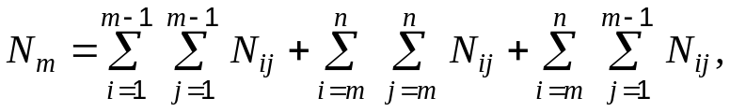 (2.1)
де 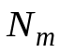 – інтенсивність руху транспорту в одному з найбільш завантажених перерізів, автом./год;
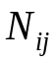– інтенсивність руху транспорту через вузол в ij-напрямку, автом./год;
n – кількість напрямків магістралей, що входять у вузол;
m – порядковий номер перерізу, що розглядається.
Підрахунки цієї інтенсивності можна здійснити і з допомогою табл. 4, заносячи у відповідну її клітинку величини потоків, що проходять через відповідний переріз.
З даної таблиці вибирають найбільшу величину інтенсивності руху у відповідному перерізі. Порівнюють цю величину з нормативними вимогами і роблять висновок про доцільність влаштування такого типу вузла.
Таблиця 4
Підрахунок інтенсивності руху в найбільш завантажених перерізах саморегульованого кільцевого пересікання магістралей*
№  пор. | І переріз |  | ІІ переріз |  | ІІІ переріз |  | ІV переріз
№  пор. | нап-рям | інтенси-  вність | нап-рям | інтенси-  вність | нап-  рям | інтенсив-ність | нап-рям | інтенси-вність
1 | 11 |  | 11 |  | 11 |  | 11
2 | 12 |  | 21 |  | 12 |  | 22
3 | 13 |  | 22 |  | 22 |  | 23
 | ….. |  | ….. |  | ….. |  | …..
11 | Всього |  | Всього |  | Всього |  | Всього

При влаштуванні перетину магістралей в різних рівнях з використанням цього типу вузла в розрахунках не враховують потоки, що будуть проходити поза межами площини кільця (рис. 1, а).
Перетин магістралей в різних рівнях по типу листу "конюшини" (рис. 1, б) буде доцільним при забезпеченні пропускної спроможності магістралей в перерізах 13 та 24 (див. цей же рисунок), влаштуванні на цих ділянках достатньої довжини ліній переплетення лівоповоротних потоків та наявності достатньої вільної від забудови площі.
Використання перетину магістралей в різних рівнях по типу "двійна петля" (рис. 1, в) буде доцільно у випадку коли теж буде забезпечена пропускна спроможність у найбільш завантажених перерізах (розрахункову інтенсивність у цих перерізах можна визначити аналогічно як для саморегульованого кільця з допомогою табл. 4), влаштовано на цих ділянках лінії переплетення транспортних потоків достатньої довжини.
У випадку коли на ділянках переплетення потоків цього типу перетину необхідно буде більше двох смуг руху транспорту то доцільно буде винесення правоповоротних потоків на відповідні з’їзди на зовнішні сторони перетину (на
рис. 1, в – показано пунктиром).
У курсовому проекті можливо використання та інших типів перетинів магістралей в різних рівнях або їх комбінацій при відповідному обґрунтуванні та погодженні з керівником проекту.

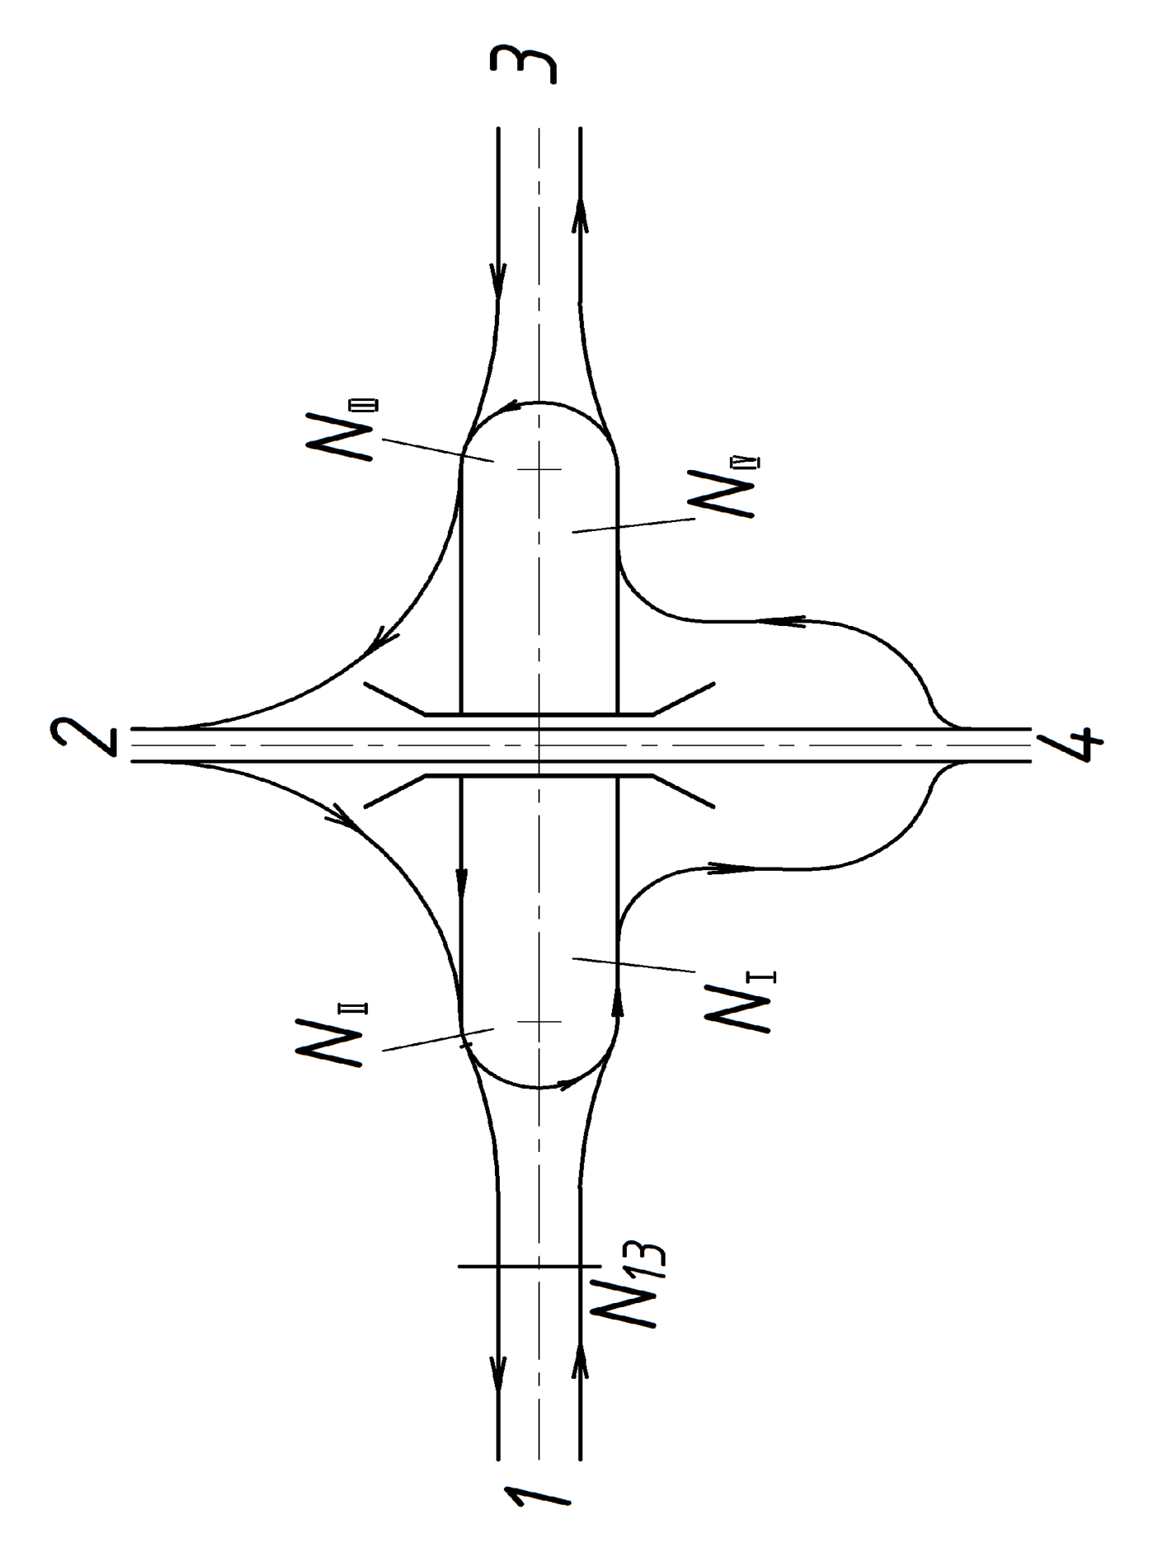
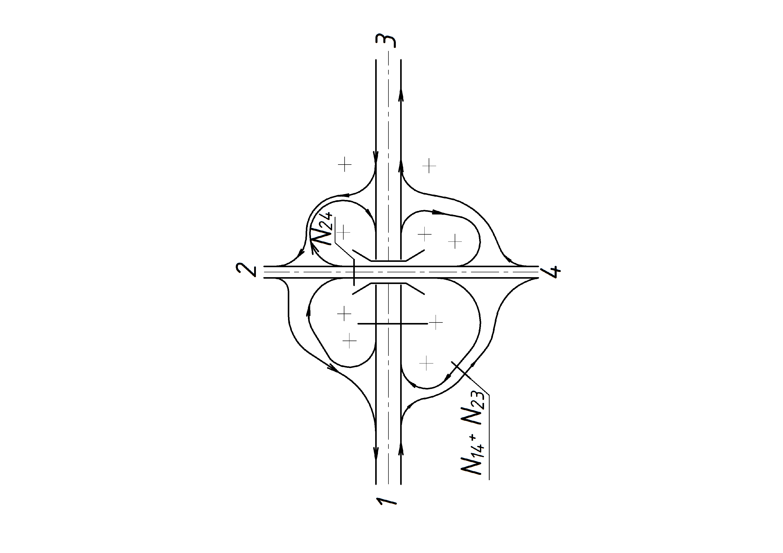
N₁₃
а б
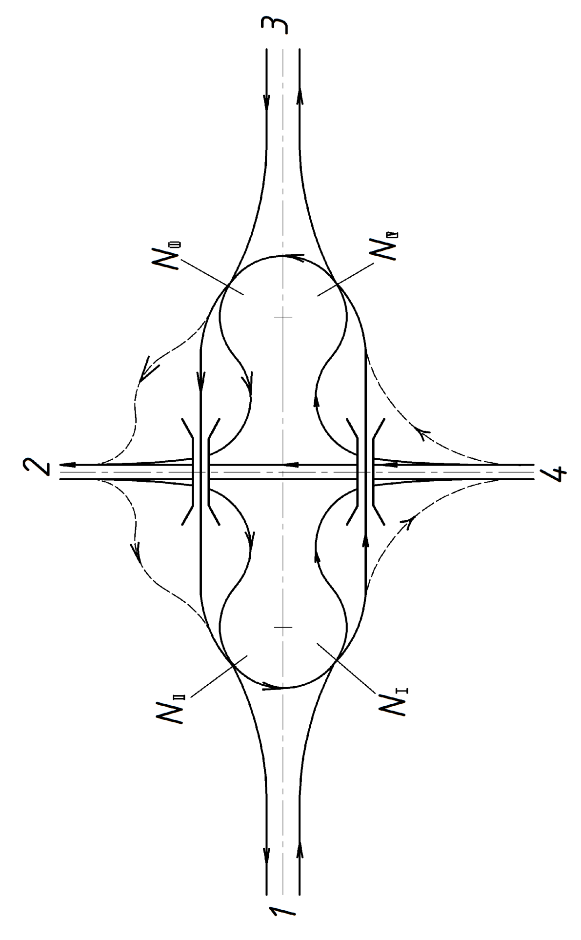
в

Рис. 1
3. ВИБІР РОЗРАХУНКОВИХ ШВИДКОСТЕЙ НА ПЕРЕТИНАХ
МАГІСТРАЛЕЙ В РІЗНИХ РІВНЯХ

Для проектування основних геометричних елементів перетинів та забезпечення необхідного рівня комфортності проїзду через ці елементи слід встановити розрахункову швидкість руху транспорту, яка б задовольнила вимоги:
- розрахункова швидкість руху транспорту повинна забезпечити максимальну пропускну спроможність перетину;
- розрахункова швидкість руху транспорту не повинна перевищувати швидкість найбільш тихохідних транспортних засобів в потоці.
Для виконання першої умови розрахункова швидкість руху транспорту V_{опт} може бути визначена за формулою

V_{опт} = [(l_{а} +l_{б}) 2 g ( + f + i) / (k_{е}-k₁)]^{½}, (3.1)

де l_{а} – довжина розрахункового автомобіля (приймається - 5 м);
l_{б} – безпечна відстань між автомобілями, що зупинилися (2-5 м);
k_{е} – коефіцієнт нормальних експлуатаційних умов гальмування (1,5-1,7);
k₁ – коефіцієнт гальмування переднього автомобіля в екстремальних умовах (1,0-1,2);
g – прискорення сили тяжіння (9,81 м/с²);
– коефіцієнт зчеплення колеса з покриттям проїжджої частини;
f – коефіцієнт опору кочення;
i – поздовжній уклон ділянки магістралі.
Максимальна пропускна спроможність однієї смуги руху транспорту забезпечується при швидкості руху транспорту 40-50 км/год, а в межах діапазону 30-60 км/год вона змінюється несуттєво. Фактично за діючими умовами дорожнього руху вона може бути прийнята ≈ 60 км/год.
З економічних міркувань, без певних територіальних обмежень, розрахункові швидкості для ліво- і правоповоротних потоків на з’їздах можуть прийматись різними. Їх величини можна прийняти з табл. 5 відповідно до п. З.13 (табл. 3.4)
ДБН [2].
Таблиця 5
Визначення розрахункових швидкостей для ліво- і праоповоротних
потоків на з’їздах
Розрахункова швидкість руху в середній частині з’їздів, км/год | Найменші радіуси, м, за умови поперечного уклону  віражу, ‰
 | 20 | 30 | 40 | 50 | 60
15 | 12 | 12 | 12 | - | -
20 | 15 | 15 | 15 | 15 | 15
30 | 35 | 35 | 35 | 35 | 30
40 | 65 | 65 | 60 | 55 | 55
50 | 110 | 105 | 100 | 95 | 90
60 | 160 | 150 | 140 | 135 | 130

В міських умовах за наявності територіальних обмежень використовують радіуси заокруглень з’їздів 15-35 м і навіть 12 м, забезпечуючи таким чином швидкість руху транспорту на цих ділянках 15-30 км/год.
Після розміщення в плані елементів перетину та встановлення величин радіусів заокруглень необхідно встановити допустиму швидкість руху транспорту V_{доп} на з’їздах за формулою

V_{доп} = [g R (φ_{п} + i_{п})]^{½}, (3.2)

де φ_{п} – коефіцієнт поперечного зчеплення колеса з покриттям проїжджої частини (приймають в межах 0,10-0,30; при φ_{п} = 0,10 повністю забезпечується стійкість автомобіля і зручності пасажирів при русі, а при φ_{п} = 0,30 – поворот здається небезпечним, водій і пасажири відчувають себе некомфортно; можливість руху транспорту при більших величинах φ_{п} передбачати не слід, а доцільніше на цій ділянці передбачити можливість влаштування віражу);
i_{п} – поперечний уклон покриття проїжджої частини.
Остаточні рішення при виборі величин радіусів заокруглень, а з цим і розрахункової швидкості на з’їзді, приймаються після відповідного техніко- економічного обґрунтування.

4. ПРОЕКТУВАННЯ ПОПЕРЕЧНИХ ПРОФІЛІВ МАГІСТРАЛЕЙ

4.1. Розрахунок ширини проїжджої частини магістралі

Підхід до проектування поперечних профілів магістралей аналогічний підходу до їх проектування на перегонах магістралей.
Для визначення ширини проїжджої частини магістралі знаходимо необхідну кількість смуг руху транспорту за алгоритмом:
а) визначаємо пропускну спроможність однієї смуги руху транспорту на перегоні
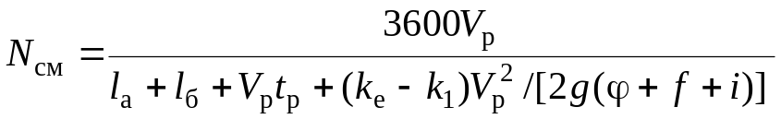, (4.1)
де V_{p} – розрахункова швидкість транспорту, м/с;
t_{р} – час реакції водія та період спрацювання гальмівної системи автомобіля (0,5-2,0 с).
Решта позначень така ж, як у формулі (3.1).
б) встановлюємо коефіцієнт впливу світлофорного регулювання на пропускну спроможність магістралі:
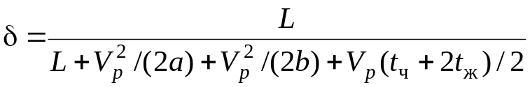, (4.2)
де L – відстань між сусідніми перехрестями магістралі, що регулюються, м;
а – прискорення автомобіля при розгоні (0,8-1,2 м/с² );
b – сповільнення автомобіля при гальмуванні (0,6-1,5 м/с² )
t_{ч}, t_{ж} – тривалість червоного та жовтого сигналів світлофора для даної магістралі (задається індивідуально керівником проекту на відповідних етапах контролю ходу його виконання), в секундах.
в) визначаємо пропускну спроможність смуги руху транспорту з врахуванням впливу світлофорного регулювання
N´_{см} = N δ. (4.3)
г) визначаємо пропускну спроможність однієї смуги руху транспорту на перехресті N_{пер} за формулою
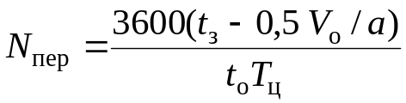, (4.4)
де t_{з} – тривалість зеленого сигналу для даної вулиці, с;
t_{о} – час необхідний для проходження стоп-лінії (2,2-2,8 с);
Т_{ц} – тривалість циклу роботи світлофора на перехресті (t_{ч} + t_{з} +2t_{ж}), с;
V_{о} – швидкість проходження перехрестя (20-30 км/год), м/с.
Решта позначок відповідають позначкам формули (4.3).
В подальших розрахунках використовуємо меншу з отриманих величин пропускної спроможності смуги руху транспорту за формулами (4.2) та (4.4).
д) визначаємо необхідну кількість смуг руху транспорту

n = N_{розр} / 2 N´_{см}, (4.5)

де n – необхідна кількість смуг руху транспорту (за наявності значущих цифр після коми округлення слід зробити в більший бік);
N_{розр} – розрахункова інтенсивність руху транспорту на магістралі, автом./год.
Отриману величину кількості смуг руху транспорту порівнюємо з вимогами ДБН [1] і для подальшого проектування приймаємо більшу величину.
е) пропускну спроможність магістралі визначаємо за формулою

N_{маг} =2 N´_{см} k_{n}, (4.6)

де k_{n} - коефіцієнт ефективності використання смуг руху транспортом, величину якого приймають для однієї смуги руху за 1.0 (за відсутності на перегоні зупинок громадського транспорту або якщо їх влаштовано за межами проїжджої частини), для двох – 1.9, для трьох – 2.7, для чотирьох – 3.5.
За наявності зупинок громадського транспорту, величину коефіцієнта ефективності завантаження рухом транспорту крайньої смуги уточнюють із врахуванням маршрутних інтервалів всіх видів громадського транспорту на магістралі (тобто необхідну кількість зупинок екіпажів громадського транспорту протягом години “пік” перемножуємо на затрати часу одного екіпажу на гальмування, стоянку для обслуговування пасажирів, розгін і визначаємо частку цього часу в годині для пониження величини коефіцієнта використання крайньої смуги руху).
є) перевіряємо виконання умови

N_{маг} ≥ N_{розр}. (4.7)
Якщо умова виконується, то переходимо до пункту ж), а якщо ні, тоді збільшуємо кількість смуг руху транспорту на одну в один бік і повертаємося до пункту е).
У випадку, коли смуг руху в один бік стає більше чотирьох, для подальшого проектування приймаємо чотири смуги руху і робимо рекомендації як організувати рух транспорту в години "пік" – чи за рахунок обмеження руху окремих видів транспорту (вантажного, легкового, але не громадського) та організації їх руху по дублюючих магістралях, чи влаштуванні зупинок громадського транспорту за межами проїжджої частини магістралі, чи за рахунок влаштування перетинів з іншими магістралями в різних рівнях та ін.
ж) для визначення ширини проїжджої частини В_{маг} використаємо формулу

В_{маг} = 2 n b + r + 2 Δ, (4.8)

де n – прийнята для проектування кількість смуг руху транспорту;
b – ширина однієї смуги руху транспорту (прийм. відп. до п.7.27 ДБН [1]), м;
r – ширина розподільчої смуги між напрямками руху транспорту (прийм. відп. до п.7.33 ДБН [1] або ст. 2.11 ДБН [2]), м;
Δ – ширина запобіжної смуги між крайньою смугою руху і бортовим каменем (прийм. відп. до п.7.35 ДБН [1] або ст. 2.10 ДБН [2]), м.

4.2. Розрахунок ширини пішохідної частини тротуарів

Якщо задані розміри перспективної розрахункової інтенсивності пішохідного руху, то необхідну кількість смуг руху на пішохідній частині тротуару п визначаємо за формулою
n = N_{зад} / N _{п.см.}, (4.9)

де N_{зад} – задана величина інтенсивності пішохідного руху в години "пік", піш/год;
N_{п.см.} – пропускна спроможність однієї смуги руху (необхідну величину приймаємо згідно з табл. 6), піш./год.
В_{тр} – ширина пішохідної частини тротуару, м.
Дані про пропускну спроможність смуги руху пішохідної частини тротуарів (піш./год) наведено в табл. 6 (з врахуванням рекомендацій табл. 2.7 ДБН [2]).
Таблиця 6
Пропускна спроможність смуги руху пішохідної частини тротуарів

Тротуари, розташовані уздовж забудови за наявності в прилеглих будинках магазинів | 700
Тротуари, віддалені від будинків з магазинами, а також уздовж громадських будинків і споруд | 800
Тротуари в межах зелених насаджень вулиць і доріг | 1000
Пішохідні вулиці та доріжки (прогулянкові) | 600
Переходи через проїжджу частину в одному рівні | 500
Пішохідні тунелі | 1000 (750)
Пішохідні містки | 2000 (1500)
Сходи | 1500 (1250)

При наявності значущих цифр, після коми отримані величини округлюємо в більший бік.
Ширину пішохідної частини тротуару В_{тр} визначаємо за формулою

В_{тр} = n 0,75. (4.10)

Отриману величину порівнюємо з вимогами ДБН [4,5] і для подальшого проектування приймаємо більшу величину.
Якщо не задано розміри інтенсивності пішохідного руху, то слід прийняти ширину пішохідної частини тротуарів згідно з ДБН [4,5] та встановити пропускну спроможність. Величину пропускної спроможності пішохідної частини тротуару N_{тр} встановлюємо за формулою

N_{тр} = N_{п.см.} В_{тр} / 0,75, (4.11)

де В_{тр} – прийнята ширина пішохідної частини тротуару, м.

4.3. Проектування поперечних профілів магістралей
в межах їх перетину в різних рівнях

Для вулиць і доріг в цілому або для окремих їх ділянок розробляють типовий поперечний профіль, в межах червоних ліній яких, набір окремих елементів, розміри та взаємне розташування не змінюється по довжині магістралі або окремої її ділянки у вказаних межах.
Обов'язковими елементами поперечного профілю є: проїжджа частина та пішохідна частина тротуарів. Бажаними: розподільча смуга між проїжджою частиною і пішохідною частиною тротуарів, смуги для розміщення підземних інженерних комунікацій (на них не дозволяється розміщувати споруди, висаджувати дерева та високорослі чагарники), смуги озеленення для зниження негативного впливу транспорту на навколишнє середовище магістралі.
Згідно з п. 2.12 ДБН [2] ширину розподільчих смуг між елементами поперечного профілю вулиць і доріг треба визначати, виходячи із умов розміщення підземних комунікацій, озеленення, необхідності зниження негативної дії транспорту на навколишнє середовище, але не менше розмірів наведених у
табл. 2.3 ДБН [2].
На рис. 4.1 показано приклад типового поперечного профілю для магістральної вулиці (в курсовому проекті для кожної магістралі розробляється три можливі варіанти типових поперечних профілів) з прийнятим варіантом прокладання інженерних мереж на підході до перетину магістралей (в курсовому проекті прокладання інженерних мереж показується тільки на прийнятому варіанті типового поперечного профілю для кожної магістралі). При викреслюванні типового профілю дотримуються тільки горизонтальних масштабів, як правило 1:100 або 1:200.

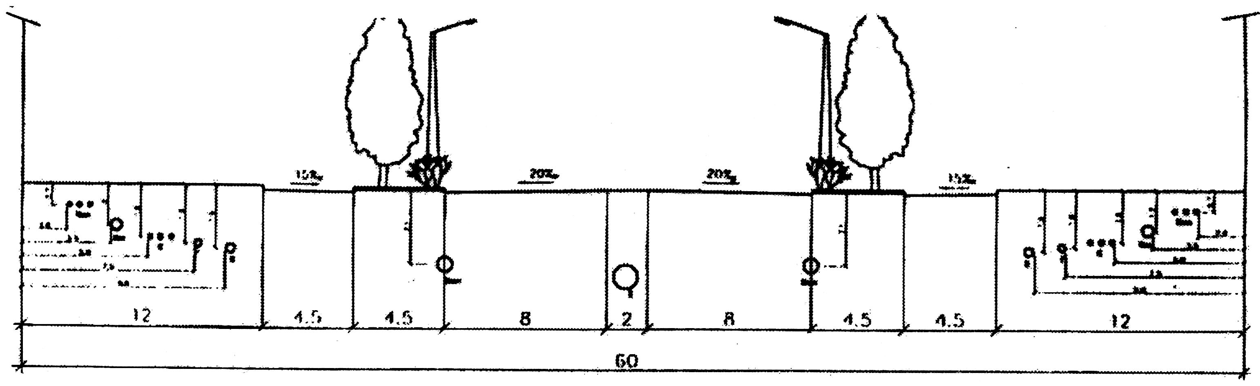

Рис. 4.1

Як правило перетини міських магістралей в різних рівнях проектуються в обмежених умовах, коли немає можливості збільшити його територію. Тому в межах перетину у поперечному профілі магістралей, які перетинаються, слід передбачати тільки проїжджу частину магістралей з врахуванням вимог до розподільчої смуги між зустрічними напрямками руху транспорту (ці смуги можуть бути використані для влаштування проміжних опор штучних споруд) та пішохідну частину тротуарів з розмірами прийнятими в типовому поперечному профілі магістралі. Як виняток, в обмежених умовах ширина пішохідної частини тротуарів в межах перетину може бути прийнята меншою у відповідності з нормативними вимогами до магістралі, у якої категорія менша на одну ступінь. Бажано, щоб ця величина була не меншою 2,25 м.
На рис. 4.2 показані поперечні профілі магістралей в межах перетину для випадку влаштування однопрогоного шляхопроводу (див. рис. 4.2,а) та двопрогонного (див. рис. 4.2,б).

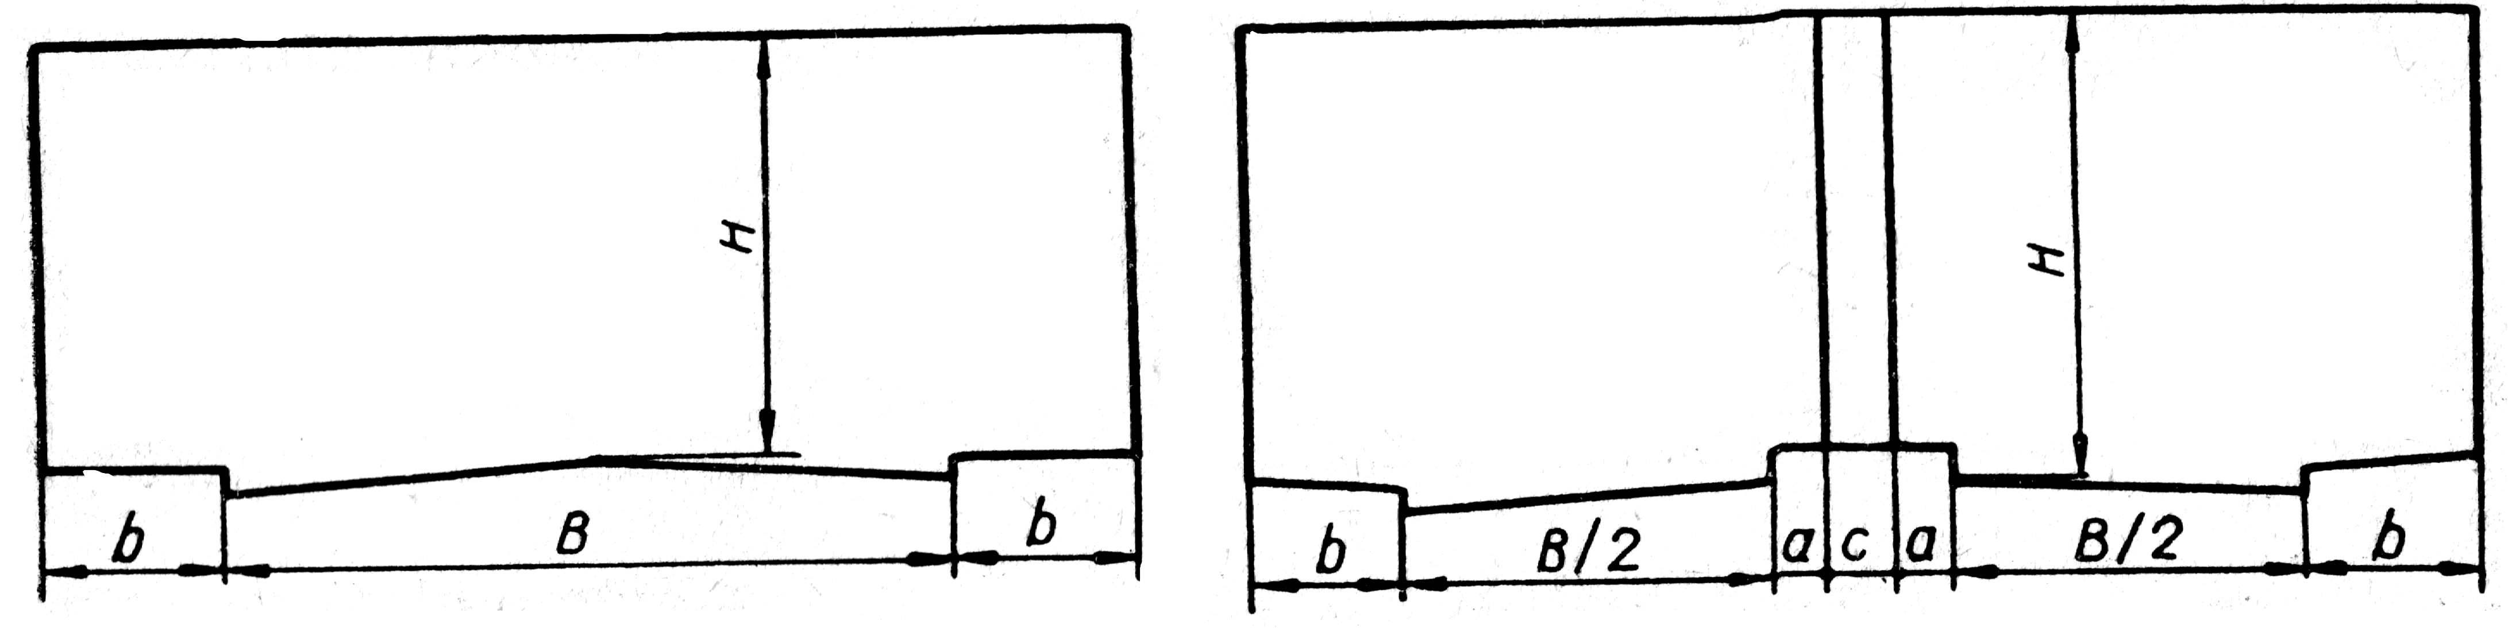
а б
Рис. 4.2

Ширину отвору F однопрогонного шляхопроводу визначаємо за формулою (4.12), а двопрогонного – за формулою (4.13).
F = В_{маг} + 2b, (4.12)
F = В_{маг} + 2b + с + 2a, (4.13)
де В_{маг} – ширина проїжджої частини магістралі, м;
b – прийнята величина ширини тротуару на магістралі, м;
с – ширина опори, м;
а – ширина захисної смуги біля опор (не менше 0,25 м), м.
У випадку, коли пішохідний рух в межах перетину не допускається або не передбачається, проектують тільки службовий тротуар шириною 1,0 м (0,75 м – смуга руху пішоходів і 0,25 м – захисна смуга).
За формулами (4.12) та (4.13) будуть отримані найменші допустимі величини отворів шляхопроводів. Необхідно проаналізувати і прийняти рішення про доцільну ширину отвору штучної споруди перетину магістралей з врахуванням можливих перспектив розширення проїжджої частини та пішохідної частин тротуарів, а також з врахуванням можливості підприємств будівельної індустрії міста виготовити відповідні конструкції прогонів цієї штучної споруди.

5. ПРОЕКТУВАННЯ ПОЗДОВЖНІХ ПРОФІЛІВ МАГІСТРАЛЕЙ

Проектування поздовжніх профілів міських магістралей в межах їх перетину в різних рівнях здійснюють за тими ж нормативними вимогами, які необхідно дотримуватись залежно від їх категорій. Але в межах перетину в обмежених умовах ДБН [2] допускають найменші величини радіусів вертикальних кривих: випуклих – 2000 м, а увігнутих – 500 м.
Поздовжні профілі магістралей оформляють у вигляді креслень (рис.5.1).
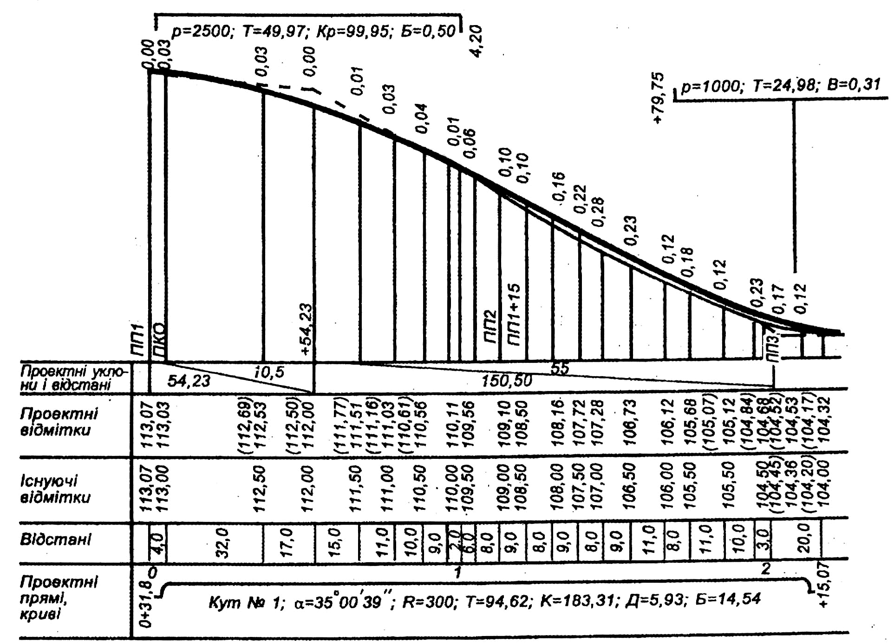
Рис. 5.1

Особливістю проектування поздовжніх профілів магістралей є необхідність ув’язки цих профілів в точці перетину їх осей в плані таким чином, щоб була забезпечена безпека та безперебійність руху транспорту через отвір штучної споруди.
Тому з початку проектують поздовжній профіль осі магістралі, яка буде проходити в рівні поверхні землі за методиками викладеними в [1;2;19] і отримують величину відмітки Н₁ цієї магістралі в точці перетину осей магістралей в плані 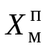.
Потім переходять до проектування поздовжнього профілю магістралі, що проходитиме за рівнем поверхні землі [2;16;19].
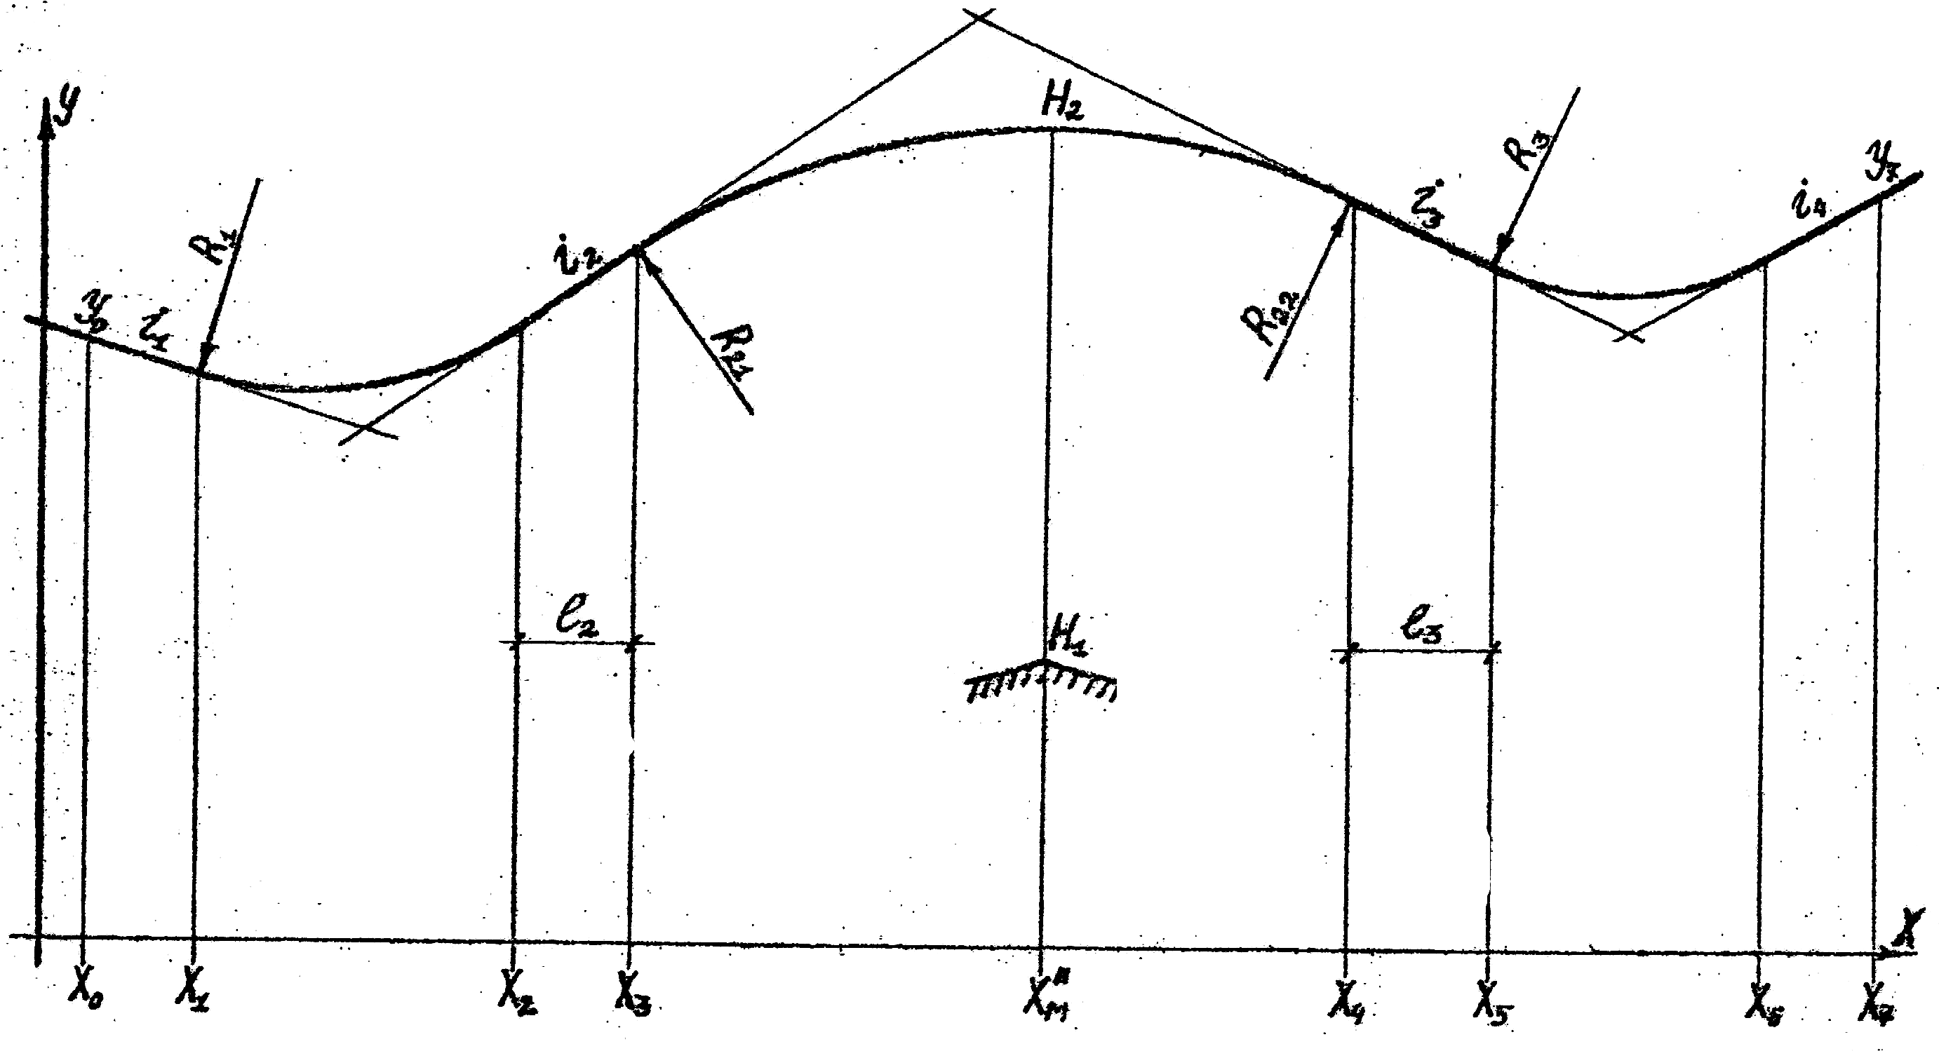
При вирішенні задачі необхідно, щоб проектна лінія поздовжнього профілю осі магістралі, яка проектується над(під) поверхнею землі (розрахункова схема її проектного профілю показана на рис. 5.2), пройшла через точку з відміткою Н₂.

Рис. 5.2

Величину відмітки Н₂ визначаємо за формулою
Н₂ = Н₁ + h_{габ} + h_{буд} + d + B_{маг} i_{п} / 2, (5.1)
де h_{габ} – габаритна висота отвору штучної споруди (шляхопроводу, естакади або тунелю), м;
h_{буд} – будівельна висота конструкцій прогонів штучної споруди (приймається за аналогом або укрупненими розрахунками), м;
d – товщина шару дорожнього одягу на штучній споруді (фактично шарів асфальтобетону), м;
B_{маг} – ширина проїжджої частини магістралі, яка проходитиме по штучній споруді, м;
i_{п} – величина поперечного уклону проїжджої частини цієї магістралі.
Як видно з формули (5.1) такий підхід дозволить забезпечити безперебійний та безпечний проїзд транспорту через отвір штучної споруди та влаштувати її конструкції.
Цю задачу можна вважати вирішеною, якщо будуть отримані необхідні величини прямих вставок (не менше 10 - 20 м) між протилежними кривими (l₂) та (l₃) залежно від величини їх повздовжніх уклонів (і₂) та (і₃), які не повинні перевищувати допустимих граничних величин. Розрахункові формули мають вигляд
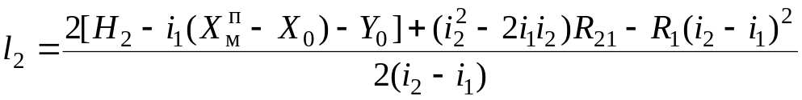; 5.2)

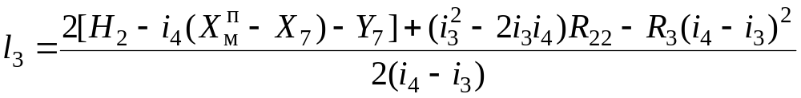, (5.3)
де Х₀, Y₀ та X₇, Y₇ – координати окремих точок прямих ділянок поздовжнього профілю на підходах до перетину магістралей, які доцільно приймати як обмеження ділянки проектування, м;
і₁, і₄ – поздовжні уклони цих прямих ділянок;
R₁, R₃ – радіуси вертикальних спряжених кривих на підходах до перетину магістралей, м;
R₂₁, R₂₂ – радіуси вертикальної спряженої кривої на штучній споруді, м.
Якщо ділянка проектування цієї магістралі має вказані обмеження по довжині, зафіксовані абсцисами Х₀ та X₇, то необхідно зробити перевірку виконання наведених умов

X_{м}^{п} – X₀ ≥ R₁(i₂ – i₁) + l₂ – i₂R₂₁; (5.4)
X₇ – X_{м}^{п} ≥ R₂₂i₃ + l₃ + R₃(i₄ – i₃). (5.5)
У разі невиконання зазначених умов, далі підрахунки можна виконувати за рахунок зменшення радіусів вертикальних кривих до найменших можливих величин або збільшення граничних меж поздовжніх уклонів прямих вставок до виняткових величин при відповідному техніко-економічному обґрунтуванні.
Схеми алгоритмів, програми підрахунків з допомогою програмованих мікрокалькуляторів та контрольні приклади до них наведені в роботі [13].
При проектуванні штучних споруд над ділянкою увігнутої кривої слід перевірити, чи забезпечить його габаритна висота видимість руху на необхідній відстані. Якщо умова не виконується, то визначають необхідну для цього відмітку низу конструкцій штучних споруд як викладено в [9] для випадку, коли штучна споруда розміщена над найнижчою частиною увігнутої кривої і необхідно забезпечити достатню видимість до предмета з заданими розмірами, що знаходиться на проїжджій частині.
Ці задачі, крім вказаних підходів [9], можна розв’язати методом геометричного моделювання ситуації забезпечення видимості і для випадків, коли магістраль, що проходить по штучній споруді, протрасована на схилі, а ділянка вертикальної увігнутої кривої нижньої магістралі розташована з боку штучної споруди (характерно для міських умов). Вирішення такої задачі розглянуто в роботі [19]. В цій роботі розглядається забезпечення видимості поверхні проїжджої частини через отвори штучних споруд на необхідній відстані при високій посадці водія в транспортних засобах.
Коли на ділянці увігнутої кривої необхідно влаштувати тунель, то потрібно сформувати його стелю таким чином, щоб теж забезпечити необхідну видимість руху, якщо це не буде досягнуто при дотриманні габаритної висоти. Для цього теж можна використати рекомендації з роботи [19].

6. ВЕРТИКАЛЬНЕ ПЛАНУВАННЯ ТЕРИТОРІЇ МАГІСТРАЛЕЙ

Вертикальне планування території магістралей як на підходах до перетину магістралей, так і в його межах, виконується з однаковими підходами, як це викладено в [1;2;16;19].
В межах перетину магістралей сполучення проектної поверхні територій магістралей з існуючою поверхнею здійснюють з влаштуванням укосів виїмок чи насипу ґрунту або підпірних стінок.
Уклони укріплених укосів насипу ґрунту приймають 1 : 1,0; для злежалих ґрунтів – 1 : 1,5; для порушених і ущільнених свіжо насипаних 1 : 1,75.
В місцях сполучення укосів насипів з стоянами шляхопроводів влаштовують конусоподібні укріплені поверхні для переходу від уклону поверхонь ущільнених свіжо насипаних ґрунтів 1 : 1.75 до уклону укріплених насипів ґрунту.
При вертикальному плануванні територій магістралей слід чітко дотримуватись вимог безпеки і зручності руху транспорту і пішоходів, вимог організації поверхневого стоку та забезпечення естетики навколишнього середовища.

7. ВЕРТИКАЛЬНЕ ПРОЕКТУВАННЯ З’ЇЗДІВ
НА ПЕРЕТИНІ МАГІСТРАЛЕЙ В РІЗНИХ РІВНЯХ

Важливою особливістю вертикального планування міських магістралей, що перетинаються в різних рівнях є планово-висотна прив’язка з’їздів для організації руху транспорту з одного рівня на інший з врахуванням доцільної їх довжини за дорожніми та транспортно-експлуатаційними показниками (фактично за оцінкою пробігів транспорту та обсягів будівельних робіт) з врахуванням обмежених умов міської території.
Враховуючи, що нормативні документи допускають найменші величини радіусів заокруглень з’їздів, які набагато менші ніж для магістралей (наприклад для лівоповоротних з’їздів 30 м), то і до прийняття величин найбільших поздовжніх уклонів для цих ділянок є відповідні рекомендації. Так найбільша величина повздовжнього уклону на заїздах повинна бути не більшою ніж допускається для даних магістралей, а на криволінійних ділянках при радіусі 50 м ця величина повинна бути зменшена на 10 ‰. При менших величинах цих радіусів на кожні 5 м зменшення їх величини повинно бути додатково зменшено величину найбільшого можливого повздовжнього уклону на 5 ‰ цієї ділянки.
Крім того, нормативними документами заборонено попадання вертикальних випуклих кривих на ділянки горизонтальних кривих при проектуванні поздовжніх профілів вулиць, доріг та їх окремих елементів.
Проблема вертикального планування з’їздів вирішується після того, як уже виконано проектування вертикального планування проїжджої частини магістралей перетину, що проектується, проектними горизонталями.
Висотне вирішення з’їзду, залежно від його планового положення, доцільно вирішувати методом повздовжніх профілів, а прийнятий варіант з’їзду слід показати на плані вертикального планування проектними горизонталями.
На рис. 7.1 показано варіант планового положення лівоповоротного з’їзду для магістралей, що перетинаються подібно “листу конюшини”, як найбільш складного для проектування в обмежених умовах його влаштування. За довільних умов доцільніше проектувати з’їзд однієї кривини.
Для проектування вертикального планування з’їзду попередньо намічають його планове положення так, щоб задовольнити як ці, так і інші вимоги нормативних документів.
Потім розглядають місця доцільного примикання з’їздів і проектують поверхню їх проїжджої частини в межах трикутників ΔАВС та ΔА₁В₁С₁ (див.
рис. 7.1, 7.2) залежно від поверхні проїжджої частини магістралі до якої вони приєднуються, як її логічне продовження.

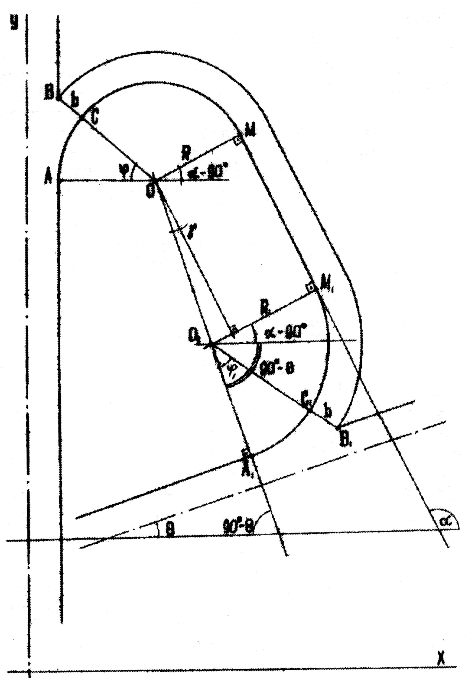
Рис. 7.1

Ця поверхня повинна забезпечити ефективне стікання води до лотків, щоб в холодний період не утворювалась льодяна поверхня за рахунок повільного стікання води, що значно погіршує умови руху транспорту і пішоходів (саме в цих місцях передбачають переходи через проїжджу частину з’їздів для пішоходів) і призводить до виникнення дорожньо-транспортних пригод.
Принцип можливого примикання з’їздів на прикладі примикань лівоповоротних з’їздів на перетині типу “лист конюшини”, як найбільш складних при проектуванні, показаний на рис. 7.2.

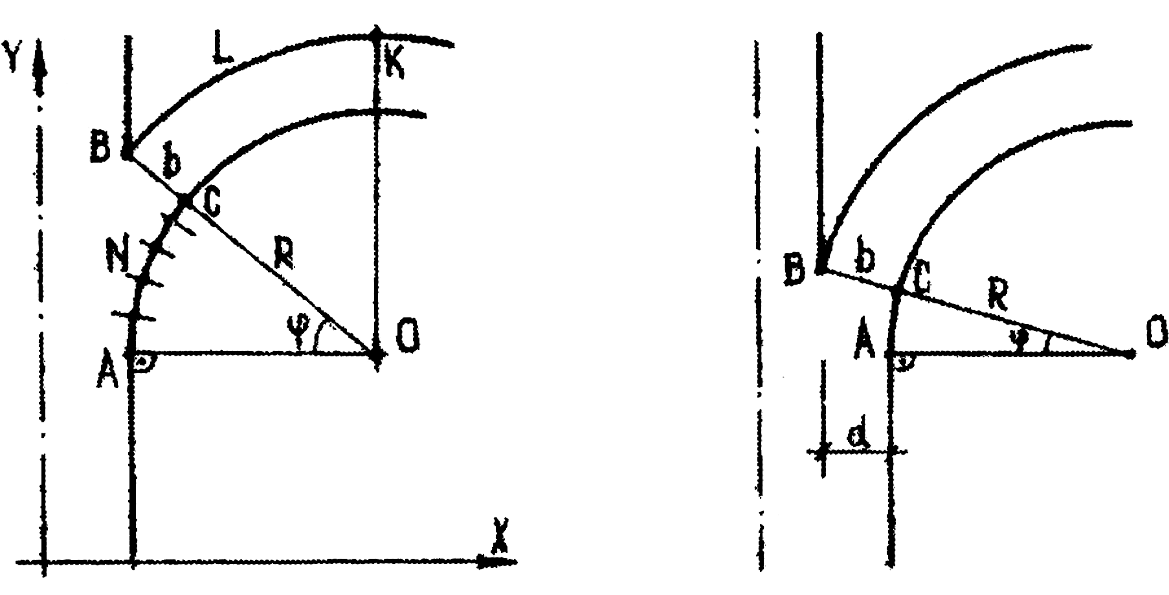
а б

Рис. 7.2

На рис. 7.2, а показано примикання заокруглення з’їзду безпосередньо до основної проїжджої частини магістралі, а на рис. 7.2, б до додаткової смуги для лівоповоротних потоків на перетинах типу “лист конюшини”, яка влаштовується у випадку, коли інтенсивність цих потоків перевищує 500 одиниць на годину.
Останній випадок вирішення примикань з’їздів більш доцільний, так як дозволяє в межах трикутника ΔАВС забезпечити більший поперечний уклон, ніж у першому випадку, за можливості влаштування більшого поперечного уклону на цій смузі ніж на основній проїжджій частині.
Розглянувши вказані трикутники, знаходять координати точок С і С₁ в декартовій системі координат, їх відмітки і кути  та ₁ (див. рис. 7.1; 7.2) за формулою для випадку показаному на рис. 7.2,а

= arccos [R / (R + b)], (7.1)
де R – радіус заокруглення з’їзду, м;
b – ширина проїжджої частини з’їзду, м,
та за формулою (7.2) для випадку, показаному на рис. 7.2, б
= arccos [(R + d) / (R + b)], (7.2)
де d – ширина додаткової смуги для лівоповоротних потоків, м.
Коли ж поздовжній уклон лотка проїжджої частини верхньої магістралі більший ніж допустимий поздовжній уклон лотка з’їзду на заокругленні, слід примкнути з’їзд до магістралі горизонтальною кривою, радіус якої повинен бути більшим 50 м (або підібрати його необхідну величину залежно від поздовжнього уклону магістралі в точці А), довжиною, яка б дозволила вписати вертикальну увігнуту криву, починаючи з точки С, для переходу від поздовжнього уклону магістралі до необхідного поздовжнього уклону заокруглення з’їзду, а вже далі починаючи з точки С' заокруглення запроектувати з необхідним поздовжнім уклоном (рис. 7.3) відповідно до прийнятої величини його радіуса.
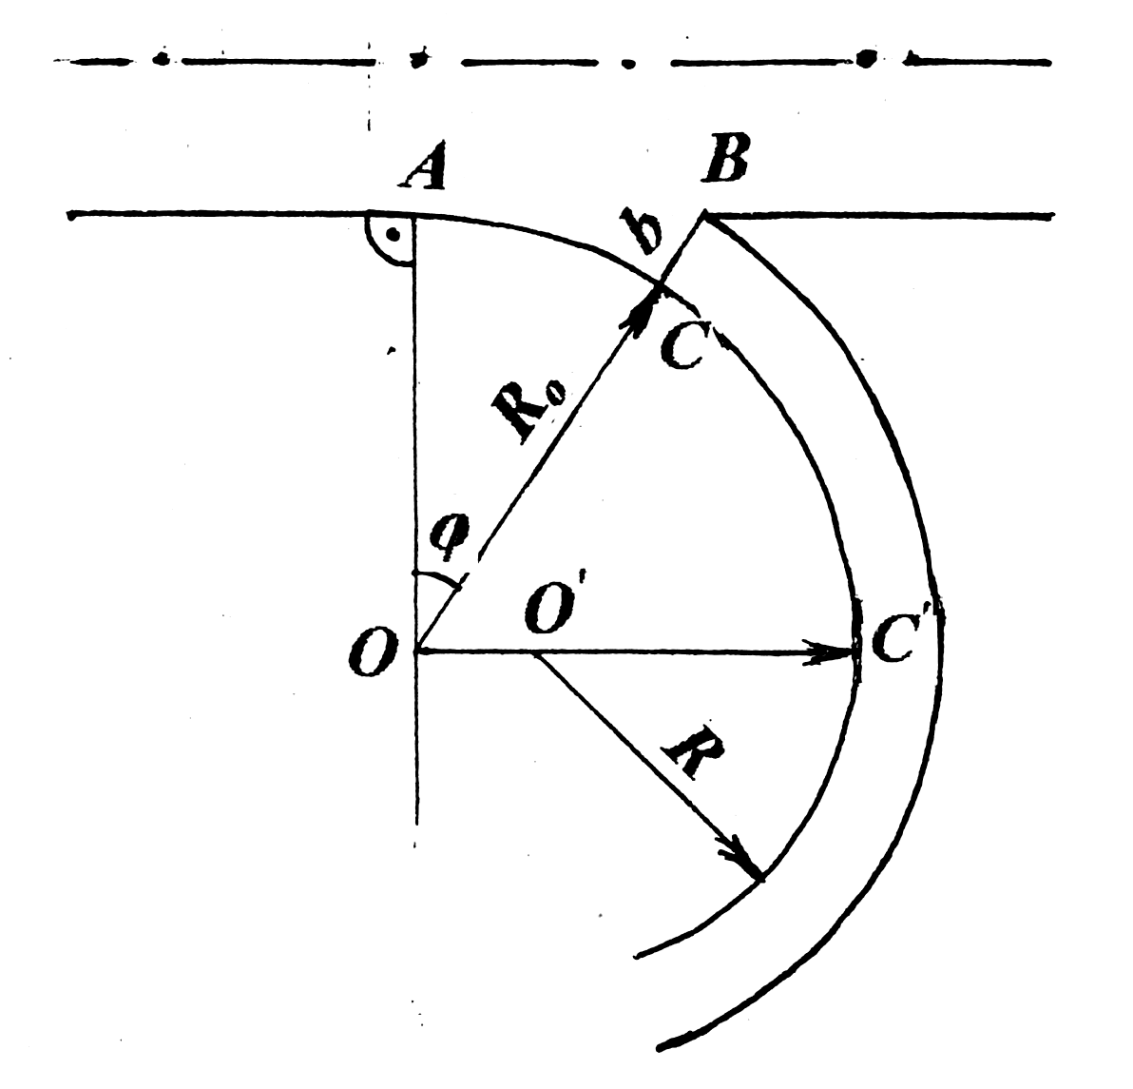
Рис. 7. 3

На цій розрахунковій схемі (див. рис. 7.3) показано початок заокруглення з’їзду, яке в межах дуги АС' запроектоване радіусом R_{о} більшим 50 м, що дозволяє проектувати цю ділянку заокруглення з найбільшими поздовжніми уклонами для прямолінійних ділянок, а починаючи з точки С' – з радіусом R меншим 50 м, який відповідає необхідній величині поздовжнього уклону наступної ділянки заокруглення. Дуга СС' відповідає довжині вертикальної увігнутої кривої, яка сполучає поздовжній уклон в точці С з поздовжнім уклоном заокруглення з’їзду в точці С'.
Для даного випадку кут знаходиться за формулою (7.1).
Величини відміток точок А, В, С, окремих точок дуги АС і ΔАВС знаходимо з рівнянь ліній поздовжнього профілю і відповідних ліній поперечного окреслення проїжджої частини магістралей, задаючись величинами абсцис в локальній системі координат поздовжніх профілів осі магістралей, до яких приєднується з’їзд [19].
Координати окремих точок дуги ас, для визначення їх відміток, знаходимо з параметричних рівнянь кола в системі координат показаній на рис. 7.2, які мають такий вигляд
Х = Х_{о} + R Сos t; (7.3)

Y = Y_{о} + R Sin t, (7.4)

де Х_{о} та Y_{о} – координати центра кривої в указаній на рис. 7.2 локальній системі координат, м;
t – кутовий параметр, величину якого слід змінювати від 180^{о} – до 180^{о}, з кроком 2-3^{о} (початок відліку цього параметра співпадає з позитивним напрямком осі абсцис), в градусах.
Для підрахунків відміток цих точок слід зробити перехід від цієї локальної системи координат до локальної системи координат поздовжнього профілю магістралі, до якої приєднується з’їзд (фактично знайти відстані Z від осі проїжджої частини магістралі до знайдених точок). Підрахунок величини відміток цих точок розглянуто в [2; 19].
Продовжуючи проектування поздовжніх профілів з’їздів (доцільно це роботи по лінії їх лотків), знаходять величину поздовжнього уклону в точці С, щоб виконати плавне сполучення суміжних ділянок. Його величину знаходимо за формулою

і_{с} = (H_{n} – H_{с})/S, (7.5)

де H_{n} і H_{с} – відмітки точок N і С (для більшої точності визначення величини цього уклону точку N слід брати найближчу до точки С), м;
S – довжина дуги nc, м.
Порівнюючи величину цього уклону з величиною уклону, який передбачається на заокругленні з’їзду, вибирають схему його приєднання до проїжджої частини магістралі.
Розв’язавши зазначені задачі приєднання з’їздів до магістралей, у всіх наведених випадках (рис. 7.2, 7.3), на кінцях заокруглень з’їзду в точках М і М₁ (див. рис. 7. 1) визначають відмітки та уточнюють уклони.
У всіх випадках, при проектуванні повздовжнього профілю з’їздів, потрібно буде вписувати вертикальні криві. Тому необхідно визначити їх характеристики: тангенс Т, довжину кривої К і бісектрису Б залежно від величини їх радіуса R та уклонів, що сполучаються, скласти її рівняння для визначення відміток окремих точок, в тому числі і їх кінців (див. [2;19]).
Координати кінця вертикальної кривої можна знаходити з відповідних рівнянь, підставивши замість виразу (Х – X_{2n-1}) довжину кривої К.
Розрахунок окремих ділянок планового положення наведеного варіанта з’їзду можна виконати так.
Для визначення координат точок М і М₁, як і їх відміток, знаходимо рішення можливого сполучення ділянок цих двох кіл прямим дотичним відрізком ММ₁ (див. рис. 7.1).
Задачу можна вважати розв’язаною, якщо будуть знайдені координати точок дотику цього відрізка М і М₁, а у вертикальному положенні з’їзду знайдено доцільне сполучення цих точок відповідними лініями його поздовжнього профілю.
Розглянемо планове положення з’їзду (див. рис. 7.1) і прямокутну трапецію ОММ₁О₁, яку створено центрами колових кривих і точками дотику їх спільного відрізка ММ₁. В цій трапеції паралельні сторони ОМ і О₁М₁ мають довжину, рівну величинам відповідних радіусів цих колових кривих. Довжину бічної сторони ОО₁ знаходимо через координати їх центрів

ОО₁ = [(X_{o} – X_{o1})² – (Y_{o} – Y_{o1})²]^{½}, (7.6)

де X_{o}, Y_{o} та X_{o1}, Y_{o1} – відповідно координати центрів заокруглень з’їзду (див.
рис. 7.1), м.
Відстань між точками М і М₁ за формулою

ММ₁= ОК = [ОО₁² – (R – R₁)²]^{½}, (7.7)

де R і R₁ – радіуси заокруглень з’їздів, м.
Формула визначення кута нахилу бічної ОО₁ до відрізка ММ₁ має вигляд

γ = arccos (ММ₁ / ОО₁). (7.8)

Склавши рівняння лінії відрізка ОО₁, як такого, що проходить через точки з заданими координатами, можемо через кутовий коефіцієнт знайти її кут нахилу до осі абсцис, а з врахуванням величини кута γ можемо визначити величину кута нахилу лінії відрізка ОК до осі абсцис α, який паралельний відрізку ММ₁.
Оскільки відрізки ОМ і О₁М₁ перпендикулярні до ММ₁, то можемо знайти кут їх нахилу до осі абсцис і відповідний кутовий коефіцієнт їх ліній.
Потім визначимо величину кутів ∟СОМ і ∟С₁О₁М₁ для наступного визначення довжини відповідних дуг СМ і С₁М₁ (див. рис. 7.1).

∟СОМ = 270° – α – φ ; (7.9)

∟С₁О₁М₁ = α – θ – φ₁. (7.10)

На рис. 7.1. показано, що кут θ відповідає величині кута нахилу другої магістралі до осі абсцис (передбачається, що вісь першої магістралі, яка проходить вище цієї магістралі, співпадає з напрямком осі ординат).
Після цього маємо можливість в межах лінії СС₁ (див. рис. 7.1) отримати величини окремих ділянок СМ, ММ₁ і М₁С₁, і маючи відмітки точок С і С₁, розробити модель поздовжнього профілю з’їзду по його лотку та виконати його вертикальне планування проектними горизонталями.
Положення лівоповоротних з’їздів на перетинах типу “лист конюшини” суттєво вплине на підхід до проектування планового положення їх правоповоротних з’їздів. Але підхід до проектування поздовжніх профілів правоповоротних з’їздів на перетині типу “лист конюшини” та з’їздів на решті типів перетинів магістралей в різних рівнях та на ділянці ММ₁ наведеного виду з’їзду може бути загальним.
На рис. 7.4 показано випадок, коли рельєф території перетину підказує рішення проектування на ділянці ММ₁ (з’їзд знаходиться на схилі) вертикальної увігнутої кривої, яка б сполучила прямі лінії з уклонами і₁ та і₂, що продовжують поздовжній профіль ділянок заокруглень.
У даному випадку уклони в місцях примикання з’їзду до магістралей та на заокругленнях не перевищують допустимі. Тому для вписування цієї вертикальної кривої необхідно, щоб її кінці не виходили за межі відрізка ММ₁, або в дуже скрутних умовах не накладались на сусідні вертикальні криві. Розв’язання такої задачі розглянуто в розділі 1.1 (рис. 1.8).

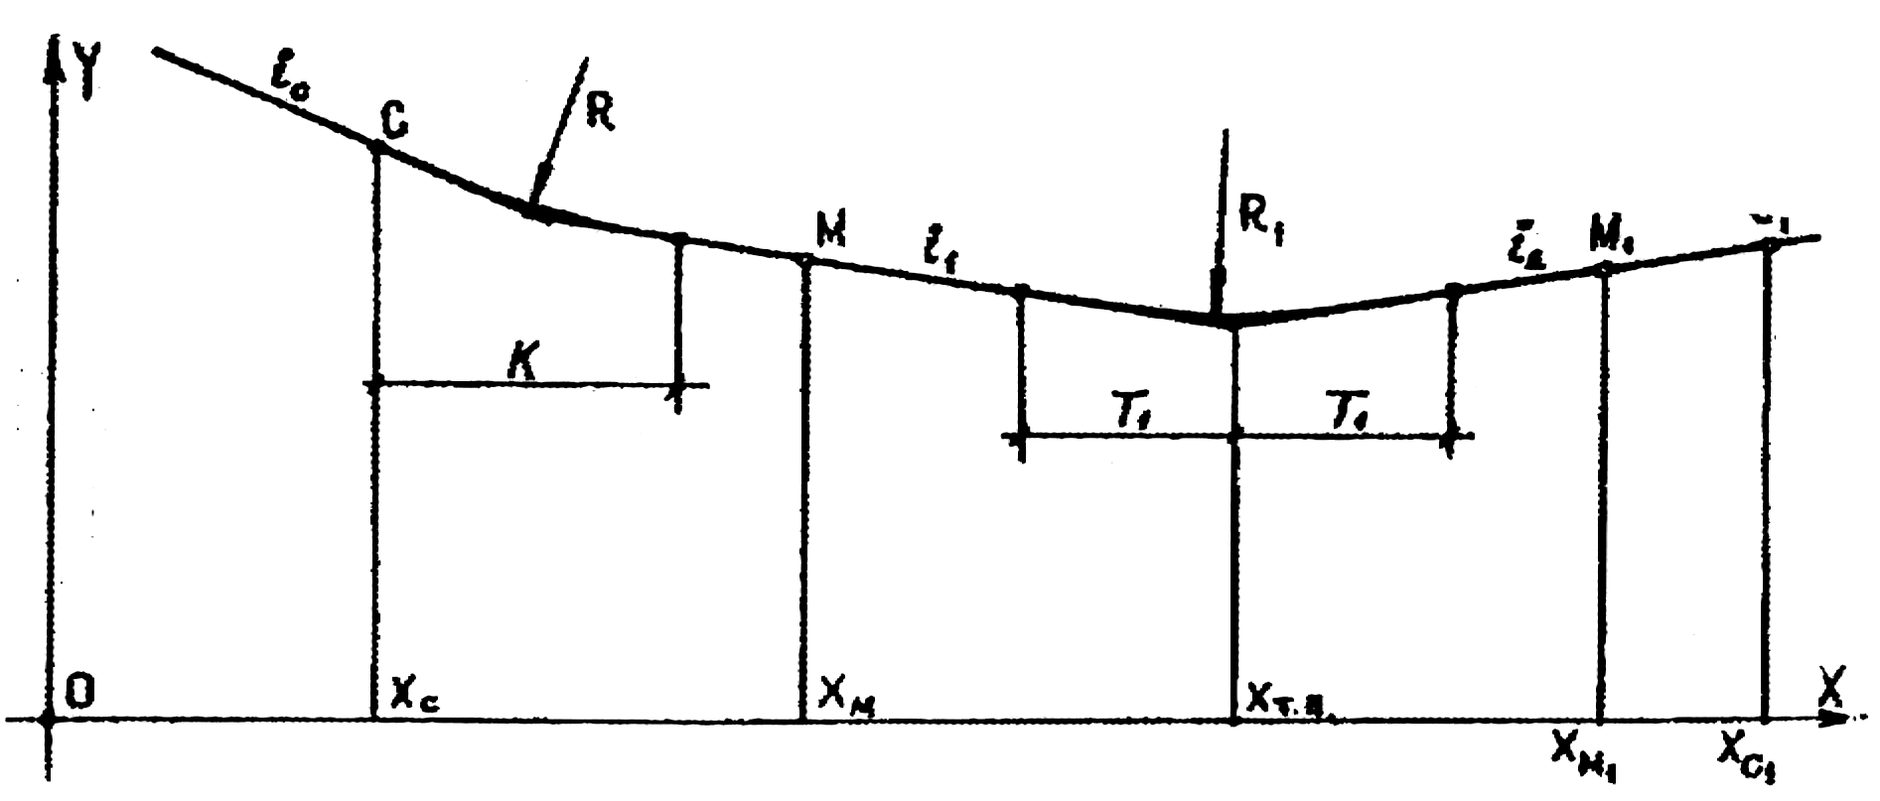
Рис. 7.4
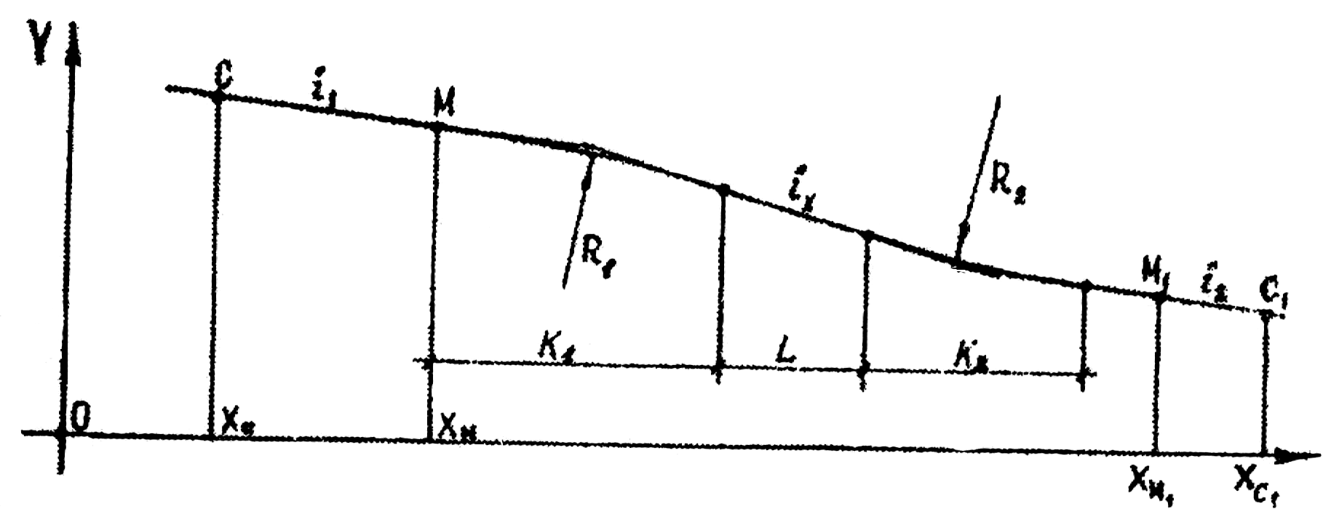
Коли ж при проектуванні поздовжнього профілю з’їзду умови рельєфу території магістралей, що перетинаються в різних рівнях (перетин знаходиться на рівнинній території) змушують знайти рішення з мінімізацією земляних робіт при його влаштуванні (рис. 7.5), знаходять величину прямої вставки між вертикальними кривими L залежно від її поздовжнього уклону і_{х}.

Рис. 7.5

У даному випадку, заокруглення запроектовані з найбільшими допустимими повздовжніми уклонами і₁ та і₂. Для розв’язання цієї задачі слід добитись, щоб сума довжин вертикальних кривих і отриманої величини прямої вставки не перевищувала довжину відрізка ММ₁. Ця умова може бути записана так

R₁ (i_{x} – i₁) + L + R₂ (i₂ – і_{x}) ≤ X_{M1} – X_{M}. (7.11)
Всі умовні позначки у формулі (7.11) відповідають позначкам на рис 7.5.
Для розв’язання цієї задачі може бути такий підхід.
Спочатку задаємо початкову величину поздовжнього уклону і_{х}, який можемо встановити графічно, зафіксувавши положення верхньої вертикальної опуклої кривої, помітивши положення нижньої вертикальної кривої, кінець якої співпадає з точкою М₁, та положення прямої, що повинна їх сполучити.
Потім, з умови (7.12) знаходимо величину прямої вставки L (бажано, щоб вона була в межах 10-20 м), а уклон і_{х} не перевищував допустимий або винятковий для обмежених умов. Якщо пряма вставка більша бажаних меж, то величину поздовжнього уклону прямої вставки слід поступово збільшувати, поки він не прийме граничних меж або не буде отримана бажана величина прямої вставки.
Якщо умова (7.11) не виконується вже на початковому етапі, то слід планове положення з’їзду змінити.
Може трапитись випадок, коли вертикальні криві, що проходять через точки М і М₁ зафіксованого положення (тобто їх положення зафіксоване: відомі координати цих точок, радіуси цих кривих та величини поздовжніх уклонів в цих точках) і їх слід сполучити прямою лінією (див. рис. 7.5). Тоді необхідно знайти величину поздовжнього уклону цієї лінії.
Підхід до розв’язання даної задачі розглянуто в [2] (див. рис. 1.10 розділу 1.1).
Основна умова – щоб отримана величина повздовжнього уклону не перевищувала нормативні або винятково допустимі величини для проектування з’їздів на перетинах магістралей різних рівнів.
В усіх наведених випадках проектування поздовжніх профілів з’їздів, коли не виконуються нормативні та наведені умови, необхідно змінити планове положення з’їзду так, щоб зменшилась різниця відміток в точках примикань до магістралей, або збільшити радіуси заокруглень, що дасть можливість запроектувати їх з більшими поздовжніми уклонами.
Якщо при значній довжині з’їзду виникне необхідність розглянути іншу розрахункову схему його поздовжнього профілю, ніж розглянуті в даному розділі, то слід підібрати відповідний аналог цієї задачі в [2; 19].
Принцип виконання вертикального планування з’їзду проектними горизонталями аналогічний підходам розглянутим в [2] (див. розділ 2 для проїжджих частин магістралей та в розділ 3 для тротуарів) або в [19].
Слід звернути увагу, що при проектуванні вертикального планування тротуарів з’їздів їх поверхневий стік слід направляти у бік ліній лотків з’їздів.

8. ПРОЕКТУВАННЯ ПОВЕРХНЕВОГО СТОКУ
В МЕЖАХ ПЕРЕТИНУ МАГІСТРАЛЕЙ

Дотримання вимог до найменших величин поздовжніх уклонів магістралей (для асфальтобетонних покриттів 5 ‰), рекомендованих поперечних уклонів для проїжджої частини (20 ‰) та тротуарної частини (15 ‰) забезпечить необхідний водостік вздовж лотків магістралей та з’їздів.
Басейни збору поверхневого стоку в межах перетину магістралей визначати не доцільно (на примагістральній території можливе незалежне вирішення організації поверхневого стоку), тому гідрологічні та гідравлічні розрахунки гілок і колекторів (діаметри труб гілок і колекторів приймають як правило мінімальні) в межах перетину не проводять як недоцільні, а для вирішення проблеми водовідведення з поверхні території магістралі передбачають конструктивне розміщення зливоприймальних споруд, які розміщують в лотках проїжджої частини, за такими принципами:
- необхідно забезпечити перехват поверхневого стоку, який буде надходити з проїжджої частини та тротуарів перетинаючої магістралі на з'їзди даного перетину та в’їзди (виїзди) на примагістральну територію;
- поверхневий стік, який буде надходити з проїжджої частини та тротуарів з’їздів не повинен потрапляти на проїжджу частину магістралі, що перетинається (бажано в місцях перед наземними пішохідними переходами);
- необхідно забезпечити відведення стоку з локальних понижених точок (в цьому випадку колодязь в пониженій точці магістралі, що перетинається з’єднується спеціальним відвод-колектором з найближчим магістральним зливоприймальними колектором).
Решту зливоприймальних споруд при ширині проїжджої частини магістралей до 30 м і відсутності притоку дощової води з примагістральної території розміщують конструктивно на відстанях, залежно від поздовжнього уклону ділянки магістралі (слід виключити з цього ряду ділянки локальних найвищих точок) за такими даними:
- при уклоні ділянки магістралі до 4 ‰ прийняти відстань 50 м;
- при уклоні в межах 4-6 ‰ – 60 м;
- при 6-10 ‰ – 70 м;
- при 10-30 ‰ – 80 м.
При ширині магістралей понад 30 м чи при поздовжньому уклоні більше 30 ‰ відстань між зливоприймальними колодязями повинна бути не більше 60.0 м.
Як правило, в практиці проектування перетинів міських магістралей в різних рівнях після розміщення обов’язкових зливоприймальних колодязів, якщо між ними на магістралях понад 50 - 70 м, а на з’їздах понад 100 м – проектують проміжні колодязі.
Якщо за умовами рельєфу неможливо здійснити самостічне відведення поверхневого стоку з пониженої точки тунелю, то передбачається автоматична насосна станція перекачування поверхневого стоку до найближчих приймальних споруд.
Відведення поверхневого стоку з проїжджої частини шляхопроводів і естакад здійснюється з допомогою металевих трубок вмонтованих в прогонні конструкції споруди, які повинні бути закриті решітками в рівні проїжджої частини.

- ПРОЕКТУВАННЯ ШТУЧНОЇ СПОРУДИ ПЕРЕТИНУ

Конструкцію штучної споруди розробляють відповідно до прийнятого типу перетину магістралей, як правило з використанням типових рішень.
Залежно від прийнятої величини прогону і прийнятого типу і перерізу балок визначається їх потрібна висота (в долях від величини прогону – це вже виконувалося при підрахунках за формулою (5.1)). Ширина балок при збірних елементах приймається (в допустимих межах) залежно від підсумкової ширини проїжджої частини і тротуарів (по ширині штучної споруди повинна вкладатися ціла кількість балок).
Розміри елементів стоянів і проміжних опор та їх тип (збірні, монолітні) приймаються за типовими проектами. Конструкція тротуарної частини приймається відповідно до прийнятого способу виконання робіт (монолітні тротуари чи збірні блоки). При проектуванні штучної споруди проводиться також розміщення освітлювальних опор та опор контактної електричної мережі.
У проекті слід передбачити спряження підходів магістралей і з’їздів до штучної споруди перетину.
Якщо спряження передбачається з влаштуванням насипу ґрунту, то необхідно дотриматись уклону скосу не менше 1:1,75, що забезпечить стійкість порушеного ґрунту. При проведенні скріплювальних робіт величина уклону скосу може бути прийнята 1:1,0.
Як правило, біля стояка шляхопроводу може бути утворена конічна поверхня з перехідним уклоном скосу від величини, яку приймають для проведення скріплювальних робіт до прийнятої величини уклону скосу насипного ґрунту.
У випадку влаштування виїмки ґрунту такі скоси слід передбачити з уклоном не менше 1:1,5, як для злежалого ґрунту.
Розроблену конструкцію штучної споруди подають в трьох проекціях з показом її спряження з поверхнею землі.
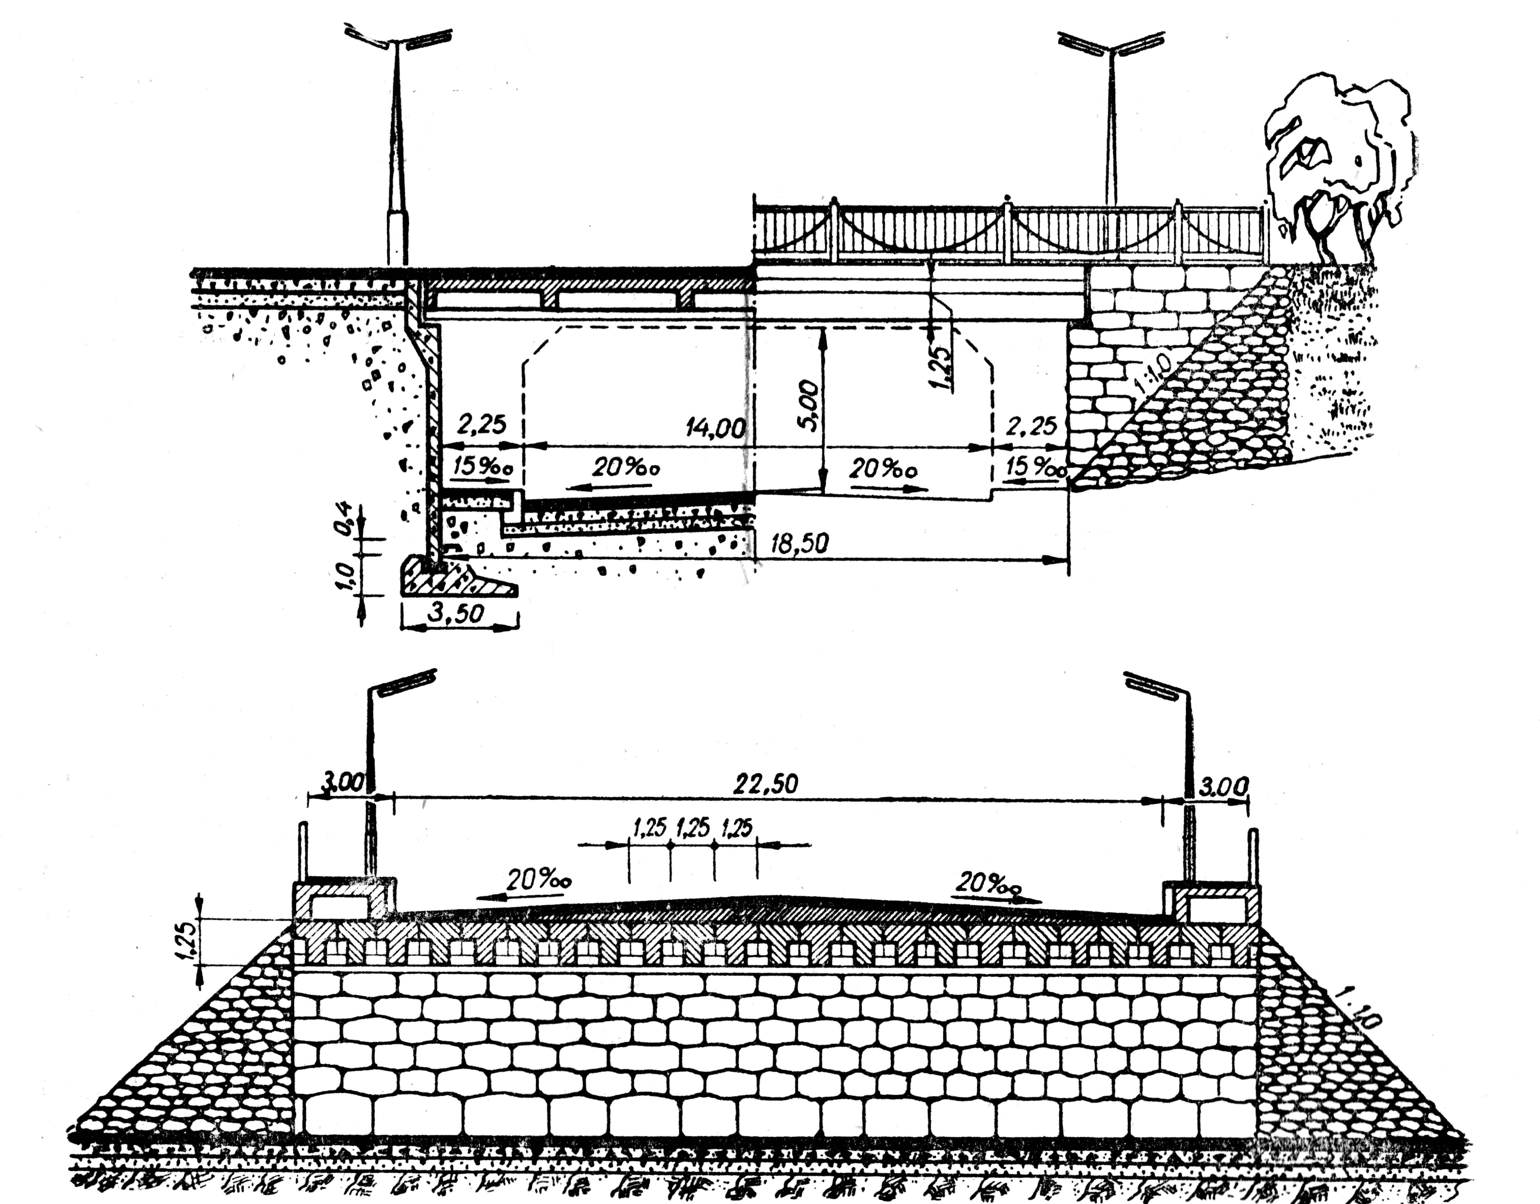
Для прикладу на рис. 9.1 показано два фрагменти проекцій штучної споруди (поперечний розріз та поздовжній вигляд з частковим розрізом шляхопроводу, на якому показано тільки ті елементи, які потрапляють в площину перерізу).
Рис. 9.1

При прокладанні інженерних мереж в конструкціях прогонів штучної споруди слід показати на кресленнях способи їх підвіски.

10. РОЗМІЩЕННЯ ПІДЗЕМНИХ ІНЖЕНЕРНИХ КОМУНІКАЦІЙ
ТА ЕЛЕМЕНТІВ НАЗЕМНОГО ОБЛАДНАННЯ ТА БЛАГОУСТРОЮ

Магістральні підземні інженерні мережі треба розміщувати переважно у межах поперечних профілів вулиць і доріг: під тротуарами і розділювальними смугами – інженерні мережі в колекторах, каналах або тунелях; у межах розділювальних смуг – теплові мережі, водопровід, газопровід, господарсько-побутову й дощову каналізацію.
При ширині проїжджої частини більше 22 м треба передбачати розміщення мереж водопроводу з обох боків вулиць.
В межах перетину міських магістралей в різних рівнях способи прокладання підземних інженерних мереж будуть визначатись як характером рельєфу місцевості, так і його типом.
При влаштуванні шляхопроводів чи естакад прокладання підземних інженерних комунікацій по магістралі, що буде проходити через їх отвір, як правило, здійснюється так само, як і на підходах до перетину (роздільне прокладання чи прокладання у колекторі).
Залежно від місцевих умов підземні мережі магістралі, що проходить по верху, можуть прокладатись по магістралі або в обхід перетину з іншими магістралями.
Прокладання мереж по естакаді не допускається, а при прокладанні по шляхопроводу їх вкладають в канали під тротуарами або підвішують до конструкцій споруди, як показано на рис. 10.1.

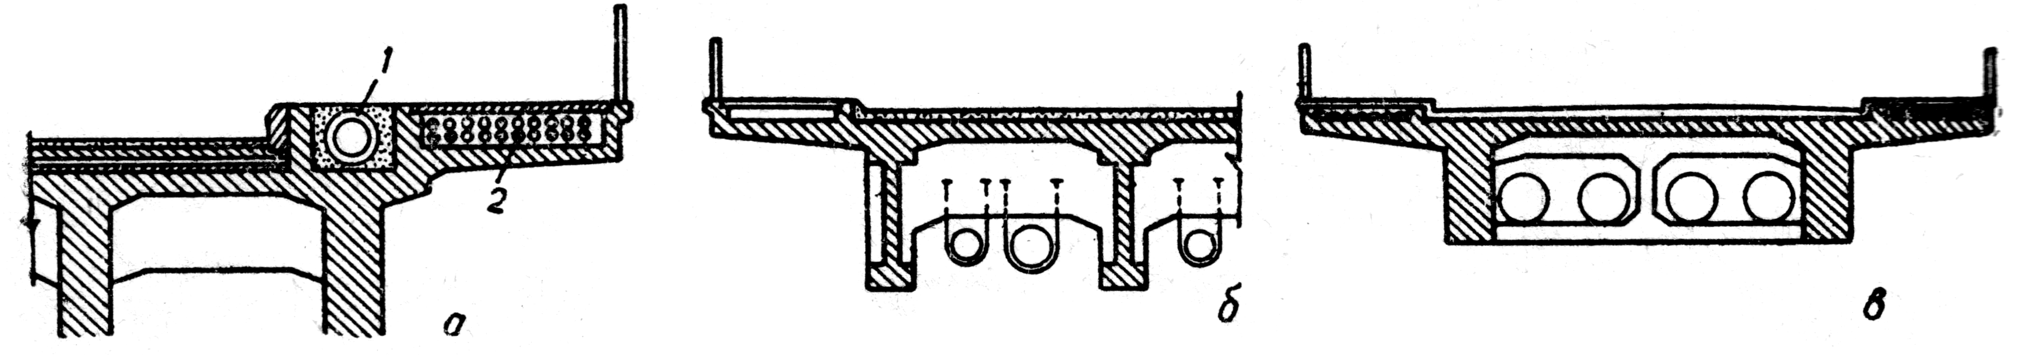
Рис. 10.1

На схемі показано розміщення по шляхопроводу (а): 1 – трубопровід;
2 – кабелі; підвіска мереж до діафрагм (б); влаштування мереж на безроскісних поперечних балках (в).
Прокладання трубопроводів каналізації по мостах і шляхопроводах не допускається. Не бажане прокладання по шляхопроводах і напірних мережах великого діаметра (понад 400 мм).
При тунельному варіанті перетину магістралей прокладання підземних інженерних мереж магістралі, що проходить зверху (над тунелем) здійснюється, в основному, таким же чином, як і при варіанті шляхопроводу. При недостатній висоті земляної товщі над тунелем (як правило менше 0,5 м) прокладання напірних трубопроводів здійснюють під тунелем за допомогою дюкерів. При висоті засипки більше 1 м, підземні інженерні мережі прокладаються в спеціальних кланах, блоках або в спеціальних футлярах.
Газопроводи під тунелями допускається розміщувати тільки у виключних випадках, за неможливості інших рішень.
Підземні інженерні мережі магістралі, що проходить у тунелі, за винятком зливоприймальних колекторів та деяких категорій кабелів, прокладають в обхід тунелю по пандусах або поза перетином.
Відстані по горизонталі (у світлі) від найближчих підземних інженерних мереж до будинків і споруд та між сусідніми інженерними мережами при їх паралельному розміщенні слід приймати з врахуванням вимог п.8.56 ДБН [1].
Необхідно відмітити, що при розташуванні інженерних мереж (напр. водогони, теплотраси, всі види каналізаційних мереж) слід враховувати вимоги відносно розрахункового рівня промерзання ґрунту для відповідного кліматичного району.
Розміщення підземних інженерних комунікацій слід показати на типовому поперечному профілі магістралей, а на плані їх перетину слід показати місце прокладання.
Освітлювальні опори (їх слід нанести на проектний план магістралі) розміщуємо конструктивно з обох боків проїжджої частини з кроком 20, 40 або 50 м залежно від прийнятого типу світильників. У першу чергу слід приділити увагу освітленню перехресть магістралей, наземних пішохідних переходів та примикань з’їздів і проїздів.
Забороняється встановлювати освітлювальні опори (щогли) та опори для контактних мереж в прогоні споруд.
Освітлювальні прилади в тунелях вмонтовують в опори або опорядження, оскільки підвісні світильники потребують збільшення висоти тунелю.
При будівництві перетинів магістралей в різних рівнях почергово прокладання та перекладання інженерних підземних мереж повинно здійснюватись у суворій відповідності з проектом перетину на перспективу, щоб уникнути необхідності їх чергового перекладання.
11. ОРГАНІЗАЦІЯ ПІШОХІДНОГО РУХУ В МЕЖАХ ПРЕТИНУ

Повна транспортна ефективність перетинів міських магістралей в різних рівнях досягається тільки при одночасній розв’язці на різних рінях транспортного та пішохідного руху.
Розв’язка транспортного і пішохідного руху на різних рівнях може бути здійснена за допомогою обладнання пішохідних містків підземних переходів (тунелів).
Пішохідні тунелі, як правило, розташовуються безпосередньо під проїжджою частиною вулиці чи дороги, покриття якої в такому випадку влаштовується безпосередньо по верхніх конструкціях тунелю.
Заглиблення пішохідної частини тунелю на 2,5 – 3,0 м здійснюється тільки у випадках, коли над тунелем необхідно розмістити підземні інженерні комунікації. Входи в пішохідні тунелі найчастіше влаштовують зі сходами (пандуси використовують тільки з врахуванням планувальних мотивів, умов рельєфу та кліматичних умов). Влаштування закритих входів у пішохідний тунель обов’язково при встановленні ескалаторів або саморухомих тротуарів.
Ширину сходів та самого пішохідного тунелю визначають потрібною кількістю смуг руху для пропускання пішоходів в години „пік” з врахуванням рекомендацій ДБН [2] (див. табл. 4.1). Для пішохідної частини тунелів ширина однієї смуги руху приймається 1 м.
З умов будівельної індустрії при влаштуванні тунелів зі збірних елементів найчастіше використовують однопрогонові тунелі завширшки 4,0 м або двопрогонові – завширшки 8,0 м з встановленням посередині колон з відстанню між ними 3,0 м. Габаритна висота тунелю для пішохідного руху приймається 2,3 м.
Окремі пішохідні містки в межах перетину магістралей влаштовують тільки у випадках недоцільності суміщення з конструкціями основної штучної споруди. Найменша ширина пішохідної частини приймається 2,25 м, а габаритну висоту для руху транспорту через отвір містка слід брати таку ж, як у найближчих штучних спорудах, залежно від категорії магістралі.
Враховуючи значну висоту підйому пішоходів (5,5-6,0 м), на сходах слід передбачати проміжні площадки шириною 1,2 м через кожні 14 сходинок.
Рух пішоходів в межах перетину слід передбачати по боках магістралей та зовнішніх боках з’їздів.
У межах перетину магістралей в різних рівнях ширину пішохідної частини тротуарів на магістралях і з’їздах слід приймати за розрахунками, за відсутності даних про інтенсивність руху пішоходів за нормативами, але не менше ніж 2,25 м. На внутрішніх боках з’їздів ширину тротуарів слід брати 1,0 м для проходу службових осіб. Для руху пішоходів вздовж магістралей через з’їзди передбачають наземні пішохідні переходи.
У курсовому проекті необхідно показати на схемі організації руху транспорту на перетині магістралей і схему організації пішохідного руху (показують напрямки руху, місця розташування наземних та позавуличних пішохідних переходів). На цих схемах слід показати розрахункові обсяги руху і транспорту, і пішоходів. Якщо розрахункові обсяги пішохідного руху не були задані, то слід визначити ці обсяги відповідно до прийнятої ширини пішохідної частини тротуарів.

12. ВИЗНАЧЕННЯ ОБСЯГІВ БУДІВЕЛЬНИХ РОБІТ

Значну частину робіт з влаштування перетину магістралей в різних рівнях будуть складати земляні роботи, до яких слід віднести роботи з влаштування виїмок та насипів ґрунту для будівництва проїжджої частини та пішохідної частини тротуарів магістралей і з’їздів, а також проведення опоряджувальних планувальних робіт всієї території перетину магістралей.
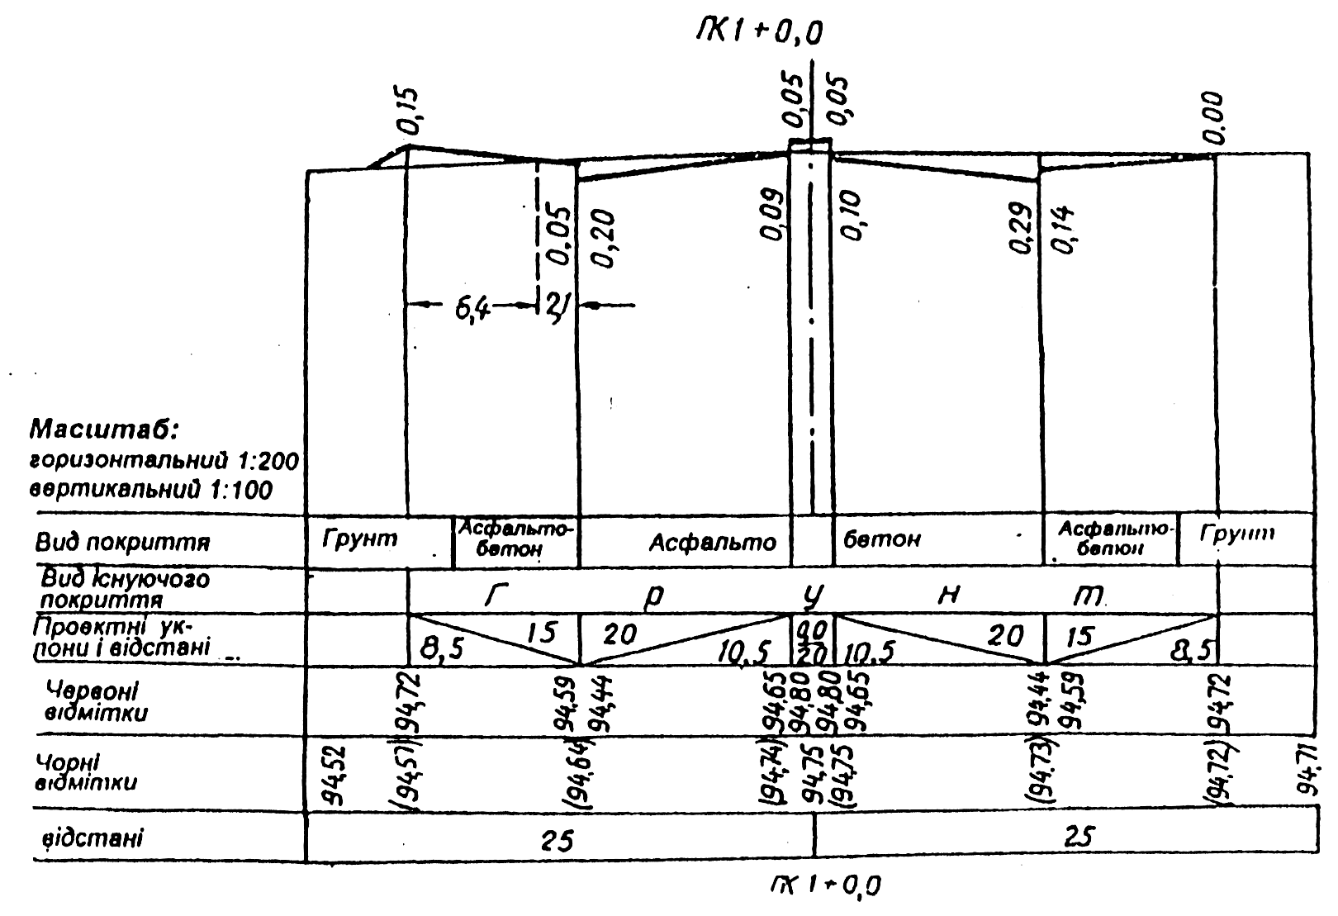
Для лінійних об’єктів, таких як автомобільні та залізничні дороги, а в окремих випадках, для міських вулиць і доріг, особливо на їх перетинах в різних рівнях, підрахунок обсягів земляних робіт доцільно здійснювати з допомогою робочих поперечних профілів (рис. 12.1) [8], які будують на пікетах, в "нульових точках" повздовжнього профілю та в місцях поздовжнього профілю магістралі зі значними робочими відмітками та інших характерних точках, які визначають при вертикальному зніманні, плануванні або на топографічній карті.
Рис. 12.1
Для цього на поперечному профілі відповідного пікету (точки) у відповідних масштабах (як правило, горизонтальному 1:100 або 1:200 та вертикальному 1:100) викреслюють лінію поверхні землі (див. рис. 12.1), наносять відповідну точку з проектною відміткою осі магістралі (береться з проектного поздовжнього профілю) і до неї прив’язують типовий поперечний профіль. При цьому, як правило, поперечний уклон проїжджої частини магістралі приймають 20 ‰, уклон поверхні ґрунту на її тротуарній частині – 15 ‰, а найменший поперечний уклон окремих ділянок тротуарної частини з твердим покриттям при незначній їх ширині – 5 ‰, за умови забезпечення водостоку у бік лотків магістралі.
Потім визначають „чорні” (відмітки поверхні землі) та проектні відмітки в місцях лінії осі та лотка проїжджої частини, на лініях меж пішохідної частини тротуару в кожному робочому поперечному профілі. За межами магістралі (з’їзду) поверхню території сполучають з примагістральною територією таким чином, щоб був забезпечений поверхневий стік до зливоприймальних споруд. При цьому влаштовують укоси виїмки (1:1.5) або насипу ґрунту (1:1.75).
Величини „чорних” і проектних відміток робочих поперечних профілів визначають як викладено в роботах [2;3;19].
За межами території перетину магістралей необхідно визначитись, як буде сполучатись її проектна поверхня з поверхнею примагістральної території.
Якщо з влаштуванням укосів насипу чи виїмки, то необхідно знайти точку нульових робіт з врахуванням прийнятої величини їх укосів. А якщо передбачається сполучити поверхню примагістральної території з проектною поверхнею перетину таким чином щоб забезпечувався поверхневий стік на проїжджу частину, то точку нульових робіт достатньо знайти графічним способом, що суттєво не вплине на точність підрахунків обсягів земляних робіт. В цьому випадку бажано прийняти найменшу величину поперечного уклону 15 ‰.
В кожному робочому поперечному профілі підраховують окремо площі зрізка та насипу грунту. Площу окремих фігур (трикутників та трапецій) знаходимо з допомогою відповідних геометричних формул. З креслень робочих поперечних профілів визначають по горизонталі висоти цих фігур, а їх основами будуть величини робочих відміток, значення яких визначають як різницю між величинами проектних та чорних відміток у відповідній точці цього профілю.
Потім розглядають два сусідні робочі поперечні профілі і визначають середні площі зрізків і насипів ґрунту, після чого перемножують отримані величини на відстань між цими перерізами. Таким чином отримують відповідні обсяги земляних робіт на даній ділянці. Для зручності підрахунків отримані результати заносять у відповідну табл. 12.1, а розглянувши всі подібні ділянки магістралі отримують підсумковий обсяг земляних робіт.

Таблиця 12.1
Відомість обсягів земляних робіт

№ пор. | Місцерозта-шування  поперечного профілю |  | Площа,  м² |  | Середня площа,  м² |  | Відстань  між по-переч-ними  профі-лями,  м | Обсяг земляних  робіт, м³
№ пор. | Пк | + | зрізок | насип | зрізок | насип | Відстань  між по-переч-ними  профі-лями,  м | зрізання |  | насипання
1 | 2 | 3 | 4 | 5 | 6 | 7 | 8 | 9 |  | 10
1 |  |  |  |  | - | - | - | - |  | -
2
3
 | . . . . . . .
 |  |  |  |  | . . . . . . .
Всього
Обсяги земляних робіт з вилучення ґрунту для влаштування дорожніх одягів, рекомендують підраховувати з врахуванням його розпушування за формулою
V_{д.о} = (1 + p / 100) h_{д.о} B_{маг} L_{маг}, (12.1)
де p – процент залишкового розпушування грунту (табл. 12.2);
В_{маг} – ширина проїжджої частини, м;
h_{д.о} – товщина дорожнього одягу, м;
L_{маг} – довжина ділянки проектування магістралі, м.
Таблиця 12.2
Ступінь розпушування ґрунту
Грунт | Приріст об’єму при розпушуванні ґрунту, %
Грунт | початкове | залишкове
Піщаний | 8 ... 17 | 1 ... 2.5
Торф | 20 ... 30 | 3 ... 4
Суглинки | 14 ... 28 | 1.5 ... 5
Глина | 24 ... 30 | 4 ... 7
Тяжкі глини | 26 ... 32 | 6 ... 9
Мергелі, опоки | 33 ... 37 | 11 ... 15
Кам’янистий | 30 ... 45 | 10 ... 20
Скельний | 45 ... 50 | 20 ... 30
Врахування розпушування ґрунту при його вилученні під час влаштування корита для дорожнього одягу необхідне для організації транспортування надлишків ґрунту за межі майданчика будівництва магістралі.
За матеріалами проекту будівництва чи реконструкції перетину вулиць (доріг) визначають обсяги таких робіт: попередніх – розбирання існуючого покриття проїжджої частини і тротуарів, знесення будівель і споруд; проектних – земляних, влаштування дорожнього одягу проїжджої частини, влаштування покриття тротуарів, влаштування водостічних споруд, озеленення та освітлення вулиці (дороги).
Обсяги з влаштування дорожніх одягів, покрить тротуарів, водостічних споруд, встановлення бортового каменю, озеленення та освітлення вулиці встановлюються відповідно до прийнятих проектних вирішень або шляхом відповідних вимірів на плані розміщення елементів вулиці (дороги).
Зведена відомість обсягів основних будівельних робіт складається за формою, вказаною в табл.12.3.
Таблиця 12.3
Відомість обсягів основних будівельних робіт
№  пор. | Види будівельних робіт | Одиниця виміру | Кількість | Приміт-ка
1 | 2 | 3 | 4 | 5

У табл. 12.3 обсяги будівельних робіт заносять на основі проекту всього комплексу споруд, інженерного обладнання і благоустрою перетину.
У курсовому та дипломному проектуванні за матеріалами проектів визначають такі види будівельних робіт:
1. Обсяг попередніх робіт (підготування площі під будівництво).
2. Обсяги зносу будівель і споруд (якщо це передбачається проектом).
3. Обсяг земляних робіт (окремо по видах).
4. Обсяги робіт з влаштування дорожніх одягів* магістралей в межах перетину.
5. Обсяги робіт з влаштування дорожніх одягів з’їздів.
6. Обсяг робіт з влаштування покриття тротуарів.
7. Обсяги робіт з влаштування штучних споруд перетину (шляхопроводу, тунелю, естакади, пішохідних споруд).
8. Обсяги робіт з влаштування водостічних споруд.
9. Обсяги робіт перекладання інженерних підземних мереж.
10. Обсяги робіт з освітлення перетину магістралей.
11. Обсяги робіт з озеленення перетину магістралей.

13. КОШТОРИСНО-ФІНАНСОВИЙ РОЗРАХУНОК

Кошторисно-фінансовий розрахунок будівництва запроектованої вулиці слід скласти по формі, вказаній у табл. 13.1. Вихідними даними для цього є встановлені обсяги основних будівельних робіт. При його складанні традиційно використовували каталоги Єдиних районних одиничних розцінок, в яких приведені вартості одиниці кожного виду будівельних робіт з врахуванням їх складності та особливостей району будівництва (в даному проекті слід це зробити з використанням вказаних розцінок).
Таблиця 13.1
Кошторисно-фінансовий розрахунок

№ пор. одинич-них  розцінок | Види будівельних робіт | Одиниця виміру | Обсяг робіт | Вартість одиниці виміру, грн | Загальна вартість, грн
1 | 2 | 3 | 4 | 5 | 6

Загальна вартість виконаного виду будівельної роботи визначається як добуток її обсягу на вартість одиниці.
Після підрахунку вартості будівництва запроектованого перетину вулиць (доріг) слід навести або встановити техніко-економічні показники проекту: обсяги земляних робіт (виїмки та насипу ґрунту); найбільшу величину повздовжнього уклону; кількість будівель та споруд, що підлягають зносу; вартість зносу; кількість перетинів потоків в одному рівні; вартість будівництва всього об’єкта; вартість будівництва 1 км вулиці (дороги); вартість будівництва 1 м² вулиці (дороги); вартість 1 м² проїжджої частини; вартість 1 м² дорожнього одягу.
Вартість будівництва всього об’єкта і 1 км вулиці (дороги) встановлюється безпосередньо за підсумковими даними кошторисно-фінансового розрахунку.
При визначенні вартості будівництва 1 м² вулиці враховуються всі витрати на будівництво об’єкта, які відносяться до 1 м² запроектованої вулиці.
Вартість будівництва 1 м² проїжджої частини визначається за величиною витрат на будівництво дорожнього одягу, водовідвідних споруд та установлення бортового каменю, віднесених до 1 м² проїжджої частини.
При визначенні вартості 1 м² дорожнього одягу враховуються тільки витрати на влаштування корита, основи, підстилаючого шару та покриття.
Для проведення попередніх техніко-економічних розрахунків та встановлення економічної ефективності влаштування перетину магістралей в різних рівнях в курсовому та дипломному проектуванні в табл. 13.2 наведено збільшені показники вартості будівництва і експлуатації елементів перетину магістралей в різних рівнях.
Таблиця 13.2
№ пор | Найменування робіт та види витрат | Одиниця  виміру | Вартість,  грн
1 | 2 | 3 | 4
1 | Влаштування дорожнього одягу з двошаровим асфальтобетонним покриттям | кв.м | 7,50-8.50
2 | Влаштування дорожнього одягу пішохідної частини тротуарів з асфальтобетонним покриттям | кв. м | 2.50-3.00
3 | Влаштування залізобетонних шляхопроводів  а) габаритний розмір 7 м  б) габаритний розмір 14 м  в) габаритний розмір 21 м  г) габаритний розмір 28 м | погон. м  погон. м  погон. м  погон. м | 800  2 000  3 000  3 600
4 | Влаштування тунелю мілкого залягання | кв. м | 520
5 | Влаштування глибокого мілкого залягання | кв. м | 900
6 | Влаштування естакади | кв. м | 300
7 | Перекладка підземних інженерних комунікацій з влаштуванням колектора (від підсумкової вартості вузла) | % | 15
8 | Електроосвітлення тунелю | 1 тунель | 15 000
9 | Влаштування водовідведення, станцій перекачки дренажних вод | 1 тунель | 15 000
10 | Будівництво тунельного перетинання | 1 тунель | 300 000-  400 000
11 | Будівництво перетинання з влаштуванням шляхопроводу | 1 шляхопровід | 250 000-  350 000
Закінчення табл. 13.2
1 | 2 | 3 | 4
12 | Утримання і ремонт асфальтобетонних покриттів | кв. м | 3,5-4,0
13 | Утримання транспортних тунелів і шляхопроводів | кв. м | 0,21-0,22
14 | Річні дорожні витрати на експлуатацію перетинання (% будівельної вартості) | % | 3,5-4,0
15 | Амортизаційні відрахування на реновацію і капітальний ремонт асфальтобетонних покриттів | % | 5,0-6,0
16 | Амортизаційні відрахування на реновацію і капітальний ремонт штучної споруди перетинання | % | 2,0-2,5

14. ВИЗНАЧЕННЯ ТЕХНІКО-ЕКОНОМІЧНИХ ТА ТРАНСПОРТНО-ЕКСПЛУАТАЦІЙНИХ ПОКАЗНИКІВ ПРОЕКТУ

До основних техніко-економічних показників проекту перетину магістралей в різних рівнях відносяться:
- вартість будівництва перетину, грн.;
- річні дорожні витрати, грн.;
- річні транспортні витрати, грн.;
- річні дорожньо-транспортні витрати, грн.;
- термін окупності капіталовкладень, роках.
Вартість будівництва перетину встановлюється кошторисно-фінансовим розрахунком.
Річні дорожні витрати визначають як витрати, які складаються з щорічних витрат на реновацію і капітальний ремонт земляного полотна Д_{з}, щорічних витрат на капітальний і середній ремонт та утримання дорожніх одягів Д_{од} і щорічних витрат на ремонт та утримання штучних споруд Д_{шт.сп}:

Д = Д_{з} + Д_{од} + Д_{шт.сп}. (14.1)

Щорічні витрати на реновацію і капітальний ремонт земляного полотна визначаються за формулою:

Д_{з} = 0,01 х С_{з} х р_{з}, (14.2)
де С_{з} – вартість влаштування земляного полотна, грн.;
р_{з} – щорічний процент відчислень на реновацію і капітальний ремонт земляного полотна (на основі досвіду утримання приймається 0,35 - 0,45 %).
Щорічні витрати на утримання і ремонт дорожніх одягів визначається за формулою:

Д_{од} = 0,01 × С_{од} х (р₁+р₂) + F х a, (14.3)

де С_{од} – вартість влаштування дорожніх одягів, в грн.;
р₁ – щорічний процент відрахувань на реновацію і капітальний ремонт дорожніх одягів (для асфальтобетонних покриттів 5,0 - 5,5 %);
р₂ – щорічний процент відрахувань на поточний ремонт (за досвідом утримання дорожніх одягів з асфальтобетонним покриттям 1,0 - 1,5 %);
F – площа дорожнього покриття на перетині магістралей, м²;
а – вартість утримання м² дорожнього покриття перетину, грн.
Щорічні витрати на утримання і ремонт штучних споруд перетину магістралей визначається за формулою:

Д_{шт.сп} = 0,01 × С_{шт.сп} х р_{шт.сп} + F х b, (14.4)

де С_{шт.сп} – вартість будівництва штучних споруд перетину, грн.;
р_{шт.сп} – щорічний процент відрахувань на реновацію і капітальний ремонт штучних споруд (2,0-2,5%);
F – площа штучних споруд, м²;
b – вартість утримання і поточного ремонту кв.м штучної споруди, грн.
Для визначення річних транспортних витрат необхідно встановити загальні межі для порівняння всіх розроблених альтернативних варіантів інженерно-планувальних вирішень перетину магістралей.
Такі межі встановлюються в кожному варіанті для кожного напрямку магістралей. Межею перетину в кожному конкретному напрямку вважається точка, з якої вирішення перетину починає (перестає) впливати на режим руху транспорту (транспортні засоби починають знижувати швидкість або після виїзду з території перетину набирають розрахункову швидкість).
Потім зі встановлених точок меж для кожного напрямку перетину вибирають найдальші точки від його центра, і приймають їх загальними для порівняння всіх розроблених варіантів.
Річні транспортні витрати S_{тр} на рух транспорту в межах перетину визначають за формулою
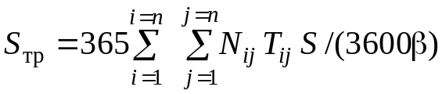 (14.5)
де N_{ij} – річна інтенсивність руху транспорту через перетин в ij-напрямку
(i-напрям в’їзду до перетину, а j-напрям виїзду з нього), автом.;
T_{ij} – затрати одного екіпажу на рух транспорту в межах перетину в
ij-напрямку, с;
S – опосередкована вартість однієї машино-години роботи транспорту, грн;
β – коефіцієнт добової нерівномірності руху транспорту.
Затрати часу на рух транспорту через перетин магістралей в ij-напрямку можна визначити за формулою

T_{ij} = t₁+ t_{г} + t_{кр} + t_{сер} + t_{р} + t₂, (14.6)

де t₁ та t₂ – відповідно час на рух транспортного засобу у відповідному напрямку у вільному режимі при в’їзді та виїзді за межі перетину, с;
t_{г} та t_{р} – відповідно час на зміну режиму руху (гальмування та розгін) при в’їзді та виїзді з криволінійних ділянок малих радіусів, с;
t_{кр} – час на проходження транспортним засобом криволінійних ділянок з’їздів малих радіусів, с;
t_{сер} – час на проходження транспортним засобом ділянок з’їздів між сусідніми кривими різних радіусів з середньою швидкістю, с.
Для визначення затрат часу на рух транспортного засобу у вільному режимі в першу чергу слід визначити величину ділянок гальмування та розгону за формулами
l_{г} = (V_{р}² – V_{кр}²) / [ 2 g (φ + f + i)]; (14.7)

l_{р} = (V_{р}² – V_{кр}²) / (2 a), (14.8)

де V_{р} – розрахункова швидкість руху транспорту на магістралях у вільному режимі, м/с;
V_{кр} – допустима швидкість руху транспорту на криволінійних ділянках з’їзду, м/с;
g – прискорення сили тяжіння, м/с²;
φ – коефіцієнт зчеплення колеса з покриттям проїжджої частини з’їзду;
f – коефіцієнт опору кочення;
i – поздовжній уклон ділянки з’їзду;
a – прискорення при розгоні транспортного засобу, м/с².
Величину допустимої швидкості руху транспорту на криволінійних ділянках з’їзду знаходимо за формулою

V_{кр} = [ g R(φ_{п} + i_{п} ) ]^{½} , (14.9)

де R – радіус горизонтальної кривої на з’їзді, м;
φ_{п} – коефіцієнт поперечного зчеплення колеса з дорогою;
i_{п} – поперечний уклон проїжджої частини на цій ділянці з’їзду.
Довжину ділянки кривої з’їзду знаходимо за формулою

L_{кр} = ΠR α / 180⁰, (14.10)

де α – центральний кут кривої, град.
Витрати часу t₁, t_{кр}, t₂ на рух транспорту на ділянках з постійною швидкістю визначаємо за формулами

t₁ = ( L₁ – l_{г} ) / V_{р} ; (14.11)

t_{кр} = L_{кр} / V_{кр} ; (14.12)

t₂ = ( L₂ – l_{р} ) / V_{р}, (14.13)

де L₁, L₂ – відповідно відстані від межі перетину до початку першої горизонтальної кривої з’їзду і від кінця останньої горизонтальної кривої даного з’їзду до відповідної межі перетину, м.
Час, що витрачається для руху на ділянці гальмування від швидкості вільного режиму до швидкості руху на кривій та на ділянці розгону транспортного засобу від швидкості руху на останній кривій до швидкості вільного режиму визначаємо відповідно за формулами

t_{г} = (V_{р} – V_{кр}) / [g (φ + f + i)]; (14.14)

t_{р} = (V_{р} – V_{кр}) / a . (14.15)
Витрати часу на проходження ділянок з середньою швидкістю (як вказувалось вище, це ділянки між сусідніми горизонтальними кривими різних радіусів) визначаємо за формулою
t_{сер} = 2 L_{с} / (V_{кр1} – V_{кр2}), (14.15)
де V_{кр1} і V_{кр2} – швидкості руху транспорту на сусідніх ділянках, м/с;
L_{с} – відстань між цими сусідніми ділянками, м.
Підрахунки річних транспортних витрат зручно вести, якщо заповнити форми-таблиці 4.1; 14.2; 14.3.
Таблиця 14.1
Таблиця інтенсивності руху транспорту в години „пік” на перетині магістралей за напрямками, автом./год (береться згідно з завданням на проектування)
Напрям в’їзду до перетину (i) | Напрям виїзду з перетину магістралей (j)
Напрям в’їзду до перетину (i) | 1 | 2 | 3 | 4
1
2 |  | N_{ij}
3
4

Таблиця 14.2
Таблиця витрат часу на рух транспорту через перетин магістралей
за напрямками, сек. (береться згідно з підрахунками за формулою 14.6)
Напрям в’їзду до перетину (i) | Напрям виїзду з перетину магістралей (j)
Напрям в’їзду до перетину (i) | 1 | 2 | 3 | 4
1
2 |  | T_{ij}
3
4

Таблиця 14.3
Таблиця підрахунку витрат часу на рух транспорту через перетин магістралей за напрямками і в цілому в години „пік”, сек
Напрям в’їзду до перетину (i) | Напрям виїзду з перетину магістралей (j) |  |  |  | Всього за напрямами в’їзду
Напрям в’їзду до перетину (i) | 1 | 2 | 3 | 4 | Всього за напрямами в’їзду
1
2 |  | N_{ij} T_{ij}
3
4
Всього за напрямами виїзду |  |  |  |  | i=n j=n  ∑ ∑ N_{ij} T_{ij} i=1 j=1
Для отримання показників клітинок табл. 14.3 необхідно перемножити показники відповідних клітинок табл. 14.1 і 14.2. Зробивши суму клітинок останнього рядка отримаємо в правій нижній клітинці табл. 14.3 величину підсумкових річних витрат часу на рух транспорту в межах перетину, а зробивши суму клітинок останнього правого стовпчика, отримаємо можливість зробити контроль цих обчислень.
Щоб отримати підсумкові транспортні витрати на рух транспорту в межах перетину за формулою (14.5) необхідно отриману величину вказаної вище підсумкової клітинки табл. 14.3 перемножити на вираз 365 S / (3600 β).
Підсумкові річні дорожньо-транспортні витрати визначають як суму річних дорожніх і річних транспортних витрат, величини яких отримані за формулами (14.1) і (14.5).
Термін окупності капіталовкладень Т_{о} для влаштування перетину магістралей в різних рівнях визначаємо за формулою (2.6). При цьому для визначення терміну окупності в даному випадку після аналізу можливих варіантів перетину в одному рівні вибирають можливий найкращий, і визначають тільки можливі непродуктивні підсумкові витрати за рахунок затримок транспорту в період руху в необхідних напрямках через цей варіант перетину магістралей в одному рівні (решту витрат не враховують).
При реконструкції перетину магістралей в різних рівнях термін окупності Т_{о} капіталовкладень визначаємо за формулою
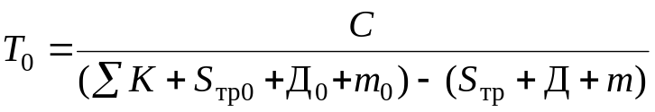, (14.6)
де С – кошторисна вартість варіанта будівництва перетину магістралей в різних рівнях, грн.;
∑K – підсумкові річні втрати транспорту від затримок при проїзді через діючий перетин магістралей, грн;
S_{тр0} і S_{тр} – річні транспортні витрати при проїзді через перетин магістралей до і після реконструкції, грн;
Д₀ і Д – річні дорожні витрати до реконструкції і після реконструкції перетину магістралей, грн;
m₀ і m – річні витрати на утримання перетину магістралей до реконструкції і після його реконструкції, грн.
При варіантному проектуванні перетину магістралей задачу оптимізації перетинів магістралей в різних рівнях можна вважати вирішеною, якщо досягнена наступна цільова функція

Е = F a + D + М + Р + Z + S_{тp} + V_{дтп} → min, (14.7)

де Е – щорічні економічні приведені витрати на влаштування та експлуатацію перетинів магістралей в різних рівнях, грн;
F – площа території перетину магістралей в різних рівнях, м²;
а – ринкова річна вартість одного кв. м території в місці розташування перетину магістралей, грн.;
D – річні дорожні витрати на зведення перетину в різних рівнях, грн;
М – річні експлуатаційні витрати на підтримання споруд перетину в різних рівнях в задовільному стані, грн;
Р – річні приведені витрати на заходи, які необхідно провести в зв’язку з перекладкою підземних інженерних комунікацій, зносом будівель і споруд, їх поновленням на іншій території, переміщенням цінних історичних об’єктів та ін., грн.;
Z – річні приведені витрати на заходи пов’язані зі зниженням негативного впливу транспорту на навколишнє середовище, грн;
S_{тр} – річні транспортні витрати на рух транспорту в межах перетину магістралей, грн;
V_{дтп} – вірогідні щорічні втрати від дорожньо-транспортних пригод при влаштуванні варіантів перетину в різних рівнях, грн.
При варіантному проектуванні перетину магістралей слід визначати основні транспортно-експлуатаційні показники:
- площа території перетину магістралей в різних рівнях, – F, га;
- довжина магістралей, що пересікаються, – L_{м}, м;
- підсумкова довжина з’їздів в однобічному підрахуванні, – L_{з}, м;
- площа дорожніх покриттів магістралей, – F_{м}, м²;
- площа дорожніх покриттів з’їздів, – F_{з}, м²;
- загальна довжина шляхопроводів чи тунелів в однобічному підрахуванні, – L_{шл}, м;
- розрахункова швидкість руху транспортних засобів через варіант перетину в прямому, правоповоротному та лівоповоротному напрямках: V_{пр}, V_{прав}, V_{лів}, м/с(км/год);
- час пробігу транспортного засобу через варіант перетину в прямому, правоповоротному та лівоповоротному напрямках: Т_{пр}, Т_{прав}, Т_{лів}, с;
- пропускна спроможність варіанту перетину в прямому, правоповоротному та лівоповоротному напрямках: N_{пр}, N_{прав}, N_{лів}, автом./год;
- рівень забезпечення безпеки руху на даному варіанті перетину K_{дтп} (імовірна кількість ДТП на 10 млн автом.).

15. ОФОРМЛЕННЯ КУРСОВОГО ПРОЕКТУ І ПОЯСНЮВАЛЬНОЇ ЗАПИСКИ

Даний курсовий проект повинен включати графічну частину і пояснювальну записку (дипломний проект за обсягом виконується відповідно завдання та вимог до дипломних проектів).
На окремому аркуші стандартного розміру (можна і на окремих аркушах) виконують проектні поздовжні профілі магістралей, що перетинаються в різних рівнях згідно з розробленим варіантом (М_{гор} 1:1000, М_{вер} 1:100), їх типові поперечні профілі на підходах та в межах перетину (М 1:200 (100)) з розміщення, згідно завдання, необхідних підземних інженерних мереж. Ці листи виконують на міліметровому папері.
На другому аркуші розміщуються:
- план перетину магістралей в проектних горизонталях з нанесенням елементів перетину в масштабі 1:500;
- конструкцію основної штучної споруди перетину (шляхопроводу, естакади, тунелю, пішохідного містка чи тунелю) в трьох проекціях;
- схема організації руху транспорту і пішоходів на перетині магістралей;
- конструкції дорожніх одягів магістралей і з’їздів;
- підземне і надземне обладнання і опорядження (озеленення, водовідвід, освітлення та ін.);
- техніко-економічні показники проекту;
- план прокладання в межах перетину магістралей підземних інженерних мереж (можна на окремому аркуші з підшивкою в пояснювальну записку).
В пояснювальній записці обсягом 25-30 стор. повинні бути описані всі вихідні дані для проектування перетину магістралей та наведені всі розрахунки та обґрунтування прийнятих рішень відповідно до даних методичних вказівок. Додаткові креслення (вказані раніш), які підшиваються в записку, до її обсягу не входять.
СПИСОК ЛІТЕРАТУРИ
- Державні будівельні норми України. Містобудування. Планування і забудова міських і сільських поселень. ДБН 360-92**. – К.: Мінбудархітектури України, 1993. – 110 с. Чинний з 1 квітня 1992 р.
- Державні будівельні норми України: Споруди транспорту. Вулиці та дороги населених пунктів. ДБН В.2.3-5-2001. – К.: Держбуд України, 2001. – 51 с. Чинний з 1 жовтня 2001 р.
- Дубровин Е.Н. Городские улицы и дороги. – М.: Высш. шк., 1981. – 408 с.
- Дубровин Е.Н., Ланцберг Ю.С. Изыскания и проектирование городских дорог. – М.: Транспорт, 1981. – 471 с.
- Меркулов Е.А. Городские дороги. – М.: Высш. шк., 1973. – 456 с.
- Меркулов Е.А., Славуцкий А.К. Основы проектирования городских дорог. – М.: Стройиздат, 1971. – 240 с.
- Меркулов Е.А., Турчихин Э.Я., Дубровин Е.Н. и др. Проектирование дорог и сетей пассажирского транспота в городах. – М.: Стройиздат, 1980. – 486 с.
- Міські вулиці і дороги: методичні вказівки до практичних занять та виконання курсового проекту для студентів спеціальності 7.092103 "Міське будів-ництво та господарство" / уклад.: Осєтрін М.М., Ботвіновська С.І., Плотнікова Д.І, Чередніченко П.П. – К.: КНУБА, 2008. – 44 с.
- Міські дорожньо-транспортні вузли і споруди: методичні вказівки до практичних занять та виконання курсового проекту / уклад.: М.М. Осєтрін, Д.О. Беспалов, О.М. Петруня, Д.І. Плотнікова, П.П. Чередніченко. – К.: КНУБА, 2009. – 64 с.
- Методические указания по автоматизации проектирования пересечений городских магистралей в разных уровнях на микрокалькуляторах для студентов специальности 1206 „Городское строительство” / Сост.: Н.Н.Осетрин, П.П.Чередниченко. – К.: КИСИ, 1987. – 76 с.
- Містобудування. Довідник проектувальника / за ред. Т.Ф. Панченко. – Укрархбудінформ, 2001. – 192 с.; 2-е вид. доп. – К.: Укрархбудінформ, 2006. – 190 с.
- Митин Н.А. Таблицы для разбивки кривых на автомобильных дорогах. – М.: Недра, 1978. – 469 с.
- Осєтрін М.М. Міські дорожньо-транспортні споруди: Навчальний посібник для студентів ВНЗ.- К.: ІЗМН, 1997. – 196 с.
- Чередніченко П.П. Вертикальне планування вулично-дорожньої мережі міст: навчальний посібник для студентів ВНЗ. – К.: КНУБА, 2002. – 180 с.; 2-е вид. стереотипне – К., КНУБА(ІПО), 2008. – 180 с.
Навчально-методичне видання

МІСЬКІ ДОРОЖНЬО-ТРАНСПОРТНІ
МЕРЕЖІ І СПОРУДИ

Методичні вказівки

до практичних занять та виконання курсового проектування
для студентів спеціальності
7.06010103 "Міське будівництво та господарство"

Укладачі: ОСЄТРІН Микола Миколайович
Беспалов Дмитро Олександрович
Петруня Ольга Миколаївна
Плотнікова Дар’я Іванівна
ЧЕРЕДНІЧЕНКО Петро Петрович

Комп’ютерний набір П.П .Чередніченка
Комп’ютерна верстка Т.І. Кукарєвої

Підписано до друку 2011. Формат 60 × 84 _{1/ 16}
Ум. друк. арк. 3,02. Обл.-вид. арк.3,25.
Тираж 75 прим. Вид. № 83/ІІІ-10. Зам. №

КНУБА, Повітрофлотський проспект, 31, Київ, Україна, 03680

E-mail: red-isdat@knuba.edu.ua

Віддруковано в редакційно-видавничому відділі
Київського національного університету будівництва і архітектури

Свідоцтво про внесення до Державного реєстру суб′єктів
Видавничої справи ДК № 808 від 13.02.2002 р.

 Примітка. в клітинці, на перетині відповідного горизонтального рядка та відповідного вертикального стовпчика, керівник проекту помічає категорії магістралей, що перетинаються, а студент відповідно до цифрового коду плану перетину цих магістралей присвоює їх відповідним магістралям.
* Примітка. У всіх випадках, коли це за умовами рельєфу є технічно можливим і економічно доцільним, при визначенні елементів плану повздовжнього профілю магістралей слід дотримуватись рекомендацій приміток до табл. 2.8; статті 2.27 ДБН [2].
* Примітка. В діючих нормативних документах є така рекомендація: якщо в найбільш завантажених перерізах кільцевих пересікань інтенсивність конфліктуючих потоків більша 2000 автом./год, то влаштування пересічень кільцевого типу недоцільне.
* Примітка. У курсовому проекті конструкцію дорожніх одягів приймати за каталогами дорожніх одягів для конкретного міста, а в дипломному проекті слід провести необхідні розрахунки декількох варіантів конструкцій одягів та привести альтернативні з вказаних каталогів. Кінцевий варіант прийняти після відповідного техніко-економічного обґрунтування.

